Министерство образования и науки Республики Казахстан

НЕКОММЕРЧЕСКОЕ АКЦИОНЕРНОЕ ОБЩЕСТВО «КАЗАХСКИЙ НАЦИОНАЛЬНЫЙ АГРАРНЫЙ УНИВЕРСИТЕТ»

МРНТИ: 68.05.29  УДК 631.1.338.43  № гос.регистрации 0118РК 00533  Инв.№ _____________________ | УТВЕРЖДАЮ  Проректор по научной работе и международным связям, д.с.-х..н., профессор  __________________________Е.И.Исламов  «_________» _____________________ 2018г.

ОТЧЕТ
О НАУЧНО - ИССЛЕДОВАТЕЛЬСКОЙ РАБОТЕ

По приоритету: «Устойчивое развитие агропромышленного комплекса и безопасность сельскохозяйственной продукции»
По подприоритету: «Устойчивое развитие сельских территорий»

по теме:
№ AP05133791 «УСОВЕРШЕНСТВОВАНИЕ МЕТОДИКИ ОЦЕНКИ И ВЫБОРА ЭФФЕКТИВНОГО СПОСОБА ПОВЫШЕНИЯ КАДАСТРОВОЙ СТОИМОСТИ ЗЕМЕЛЬ СЕЛЬСКОХОЗЯЙСТВЕННОГО НАЗНАЧЕНИЯ В РЕСПУБЛИКЕ КАЗАХСТАН»

Работа выполнена в рамках бюджетной программы по 217 «Развитие науки»
подпрограмма 102 «Грантовое финансирование научных исследований»

Руководитель темы _________________ Т.К.Ахмеджанов

Алматы 2018
СПИСОК ИСПОЛЬНИТЕЛЕЙ

Руководитель,  д.т.н., профессор | __________________  «___» _______ 2018 г. | Ахмеджанов Т.К.  (введение, основная часть, заключение)
Соруководитель,  к.э.н., асс.профессор | __________________  «___» _______ 2018 г. | Бектурганова А.Е.  (основная часть, заключение, )
СНС, к.б.н., асс.профессор | __________________  «___» _______ 2018 г. | Мурсалимова Э.А.  (Разделы 1.2, 3.1)
СНС, PhD | __________________  «___» _______ 2018 г. | Омарова Ш.Ж.  (Разделы 1.2)
МНС | __________________  «___» _______ 2018 г. | Есимова К.А.  (Разделы 1.2, 3.1, 3.2)
МНС | __________________  «___» _______ 2018 г. | Мирзалиева С.Е.  (Разделы 1.1)
МНС, магистр | __________________  «___» _______ 2018 г. | Тургульдинова С.А.  (Разделы 1.2)
МНС, магистр | __________________  «___» _______ 2018 г. | Бектурсын У.Р.  (Разделы 3.1, 3.2)
МНС, магистр | __________________  «___» _______ 2018 г. | Ахметкеримова Г.Е.  (Разделы 1.2)
МНС, магистр | __________________  «___» _______ 2018 г. | Балқожа М.Ә.  (Разделы 1.1, 2.1, 3.1, 3.2 )
МНС, магистр | __________________  «___» _______ 2018 г. | Джантелиев Д.Т.  (Разделы 1.2)
МНС, магистр | __________________  «___» _______ 2018 г. | Баймырзаев А.Ә.  (Разделы 1.2)
Норма контроль | __________________  «___» _______ 2018 г. | Жорабекова Ж.Т.

РЕФЕРАТ
Отчет состоит из введения, 3 глав, 5 иллюстрации, 12 таблиц, 8 приложений, списка использованной 31 литературы и заключения. Общий объем работы составляет 44 страниц машинописного текста.
СТЕПЕНЬ ЗАГРЯЗНЕНИЯ, ЗАГРЯЗНЕНИЯ АТМОСФЕРЫ, ПОЧВЫ И ВОДЫ, КОМПЛЕКСНЫЙ ИНДЕКС ЗАГРЯЗНЕННОСТИ ВОДЫ, ИСТОЧНИКИ ВЫДЕЛЕНИЯ ВРЕДНЫХ ВЕЩЕСТВ, КАДАСТРОВАЯ ОЦЕНКА, ОЦЕНКА ЗАГРЯЗНЕНИЕ, ПОПРАВОЧНЫЕ КОЭФФИЦИЕНТЫ, ОПАСНЫЕ И ВРЕДНЫЕ ФАКТОРЫ ПРОИЗВОДСТВЕННОЙ И ОКРУЖАЮЩЕЙ СРЕДЫ, ЗАПЫЛЕННОСТЬ.
Объектом исследования являются загрязненные почва, вода и воздух Алматинской, Кзылординской и Костанайской областях.
Цель работы - усовершенствование методики оценки и выбора эффективного способа повышения кадастровой стоимости земель сельскохозяйственного назначения для привлечение и увеличение инвестиционных вложений в АПК.
Метод или методология проведения работы: Анализ методологических данных и их использование при оценке кадастровой стоимости в РК, сравнение результатов с данными экспериментальных исследований, внедрение способов восстановление плодородия земель сельскохозяйственного назначения.
Результаты работы и их новизна: На основе исследований поданы заявки по двум патентам «Способ определения коэффициента загрязнения почвы, воды и воздуха от источников выделения вредных веществ», «Способ промывки засоленных почв минерализованными водами».
Основные конструктивные, технологические и технико-эксплуатационные характеристики: определение степени загрязнение почвы рудной пыли.
Рекомендации по внедрению или итоги внедрения результатов НИР: Поданы заявки по двум патентам «Способ определения коэффициента загрязнения почвы, воды и воздуха от источников выделения вредных веществ», «Способ промывки засоленных почв минерализованными водами» .
Область применения: загрязнение земель сельскохозяйственного назначение Алматинской, Костанайской и Кызылординской областях.
Экономическая эффективность или значимость работы: Предполагаемые способы имеют высокую экономическую эффективность для регионов обследованных в РК.
Прогнозные предположения о развитии обьекта исследования: обьект исследования может быть использован на других территориях РК.

РЕФЕРАТ
Есеп кіріспеден, 3 тараудан, 5 иллюстрациядан, 12 кестеден, 8 қосымшадан, пайдаланылған 31 әдебиеттер тізімінен және қорытындыдан тұрады. Жұмыстың жалпы көлемі 44 бет.
ЛАСТАНУ ДӘРЕЖЕСІ, АТМОСФЕРАНЫҢ, ТОПЫРАҚТЫҢ ЖӘНЕ СУДЫҢ ЛАСТАНУЫ, СУДЫҢ ЛАСТАНУЫНЫҢ КЕШЕНДІ ИНДЕКСІ, ЗИЯНДЫ ЗАТТАРДЫҢ БӨЛІНУ КӨЗДЕРІ, КАДАСТРЛЫҚ БАҒАЛАУ, ЛАСТАНУДЫ БАҒАЛАУ, ТҮЗЕТУ КОЭФФИЦИЕНТТЕРІ, ӨНДІРІСТІК ЖӘНЕ ҚОРШАҒАН ОРТАНЫҢ ҚАУІПТІ ЖӘНЕ ЗИЯНДЫ ФАКТОРЛАРЫ, ШАҢДАНУ.
Алматы, Қызылорда және Қостанай облыстарының ластанған топырақ, су және ауасы зерттеу объектісі болып табылады.
Жұмыстың мақсаты- АӨК инвестиция тарту және ұлғайту үшін ауыл шаруашылық жерлерінің пайдалануының құнын арттыру тәсілдерін таңдау және бағалау әдістемесін жетілдіру..
Жұмысты жүргізу әдісі немесе әдіснамасы: әдіснамалық деректерді талдау және оларды ҚР кадастрлық құнын бағалау кезінде пайдалану, нәтижелерді эксперименталды зерттеулер мәліметтерімен салыстыру, ауыл шаруашылығы мақсатындағы жерлердің құнарлылығын қалпына келтіру тәсілдерін енгізу.
Жұмыс нәтижелері және олардың жаңалығы: Зерттеу нәтижесінде екі патентке "Зиянды заттарды бөлу көздерінен топырақтың, судың және ауаның ластану коэффициентін анықтау тәсілі", "Тұзды топырақты минералданған сулармен жуу тәсілі" бойынша өтінімдер берілді.
Негізгі конструктивтік, технологиялық және техникалық-пайдалану сипаттамалары: тау кен шаңының топырақты ластау дәрежесін анықтау.
ҒЗЖ нәтижелерін енгізу немесе енгізу қорытындылары бойынша ұсыныстар: "Зиянды заттарды бөлу көздерінен топырақтың, судың және ауаның ластану коэффициентін анықтау тәсілі", "Тұзды топырақты минералдандырылған сулармен жуу тәсілі" екі патент бойынша өтінімдер берілді.»
Қолданылу саласы: Алматы, Қызылорда және Қостанай облыстарының ауылшаруашылық жерлерінің ластануы.
Жұмыстың экономикалық тиімділігі немесе маңыздылығы: болжанатын тәсілдер ҚР-да тексерілген аймақтар үшін жоғары экономикалық тиімділігі бар.
Зерттеу объектісінің дамуы туралы болжамдар: зерттеу объектісі ҚР басқа аумақтарында пайдаланылуы мүмкін.

СОДЕРЖАНИЕ

 | ОПРЕДЕЛЕНИЕ | 6
 | ОБОЗНАЧЕНИЯ И СОКРАЩЕНИЯ | 7
 | ВВЕДЕНИЕ | 8
 | ОСНОВНАЯ ЧАСТЬ | 11
1 | ОБЗОР ЛИТЕРАТУРНЫХ ИСТОЧНИКОВ ПО СОСТОЯНИЮ ЗЕМЕЛЬ СЕЛЬСКОХОЗЯЙСТВЕННОГО НАЗНАЧЕНИЕ ПО СТЕПЕНИ ЕСТЕСТВЕННОГО И ТЕХНОГЕННОГО ЗАГРЯЗНЕНИЯ ЗЕМЕЛЬНЫХ И ВОДНЫХ РЕСУРСОВ ПО НЕСКОЛЬКИМ ОБЛАСТЯМ | 11
1.1 | Состояние земель сельскохозяйственного назначение в Алматинской, Костанайской и Кызылординской областях на 2015-2017 годы | 11
1.2 | Анализ состояние земель сельскохозяйственного назначение по степени естественного и техногенного загрязнения земельных и водных ресурсов в Алматинской, Костанайской и Кызылординской областях на 2015-2017 годы | 14
2 | РАЗРАБОТКА СПОСОБА ОПРЕДЕЛЕНИЯ КОЭФФИЦИЕНТА ЗАГРЯЗНЕНИЯ ПОЧВЫ, ВОДЫ И ВОЗДУХА ОТ ИСТОЧНИКОВ ВЫДЕЛЕНИЯ ВРЕДНЫХ ВЕЩЕСТВ, ОПРЕДЕЛЕНИЕ И ОБОСНОВАНИЕ ОБЪЕКТОВ ИССЛЕДОВАНИЯ (АЛМАТИНСКИЙ, КОСТАНАЙСКИЙ И КЫЗЫЛОРДИНСКИЙ ОБЛАСТИ) СБОР И ОБРАБОТКА ДАННЫХ | 26
2.1 | Существующие методики оценки загрязнения почвы, воды и воздуха земельных участков сельскохозяйственного назначения | 26
2.2 | Оценка загрязнения и методики оценки кадастровой стоимости земель сельскохозяйственного назначения | 29
3 | ОБОСНОВАНИЕ МЕТОДИКИ РАСЧЕТА КАДАСТРОВОЙ СТОИМОСТИ ПАХОТНЫХ ЗЕМЕЛЬ В РАССМАТРИВАЕМЫХ ИНДУСТРИАЛЬНО-АГРАРНЫХ РЕГИОНАХ | 35
3.1 | Способы и методики оценки кадастровой стоимости пахотных земель с учетом их загрязнения вредными веществами в аграрно – индустралных регионах | 35
3.2 | Способы улучшения окружающей среды на закреплённых участках сельскохозяйственного назначение (по Кызылординской области) | 37
 | ЗАКЛЮЧЕНИЕ | 40
 | СПИСОК ИСПОЛЬЗОВАННЫХ ИСТОЧНИКОВ | 42
 | ПРИЛОЖЕНИЯ А1, А2, А3, А4, А5, А6, А7, А8 | 45

ОПРЕДЕЛЕНИЕ

Земельные ресурсы - земля, которая используется или может быть использована в процессе хозяйственной и иной деятельности для удовлетворения материальных, культурных и других потребностей общества.

Земельный участок - выделенная в замкнутых границах часть земли, закрепляемая в установленном настоящим Кодексом порядке за субъектами земельных отношений.

Качество атмосферного воздуха - cовокупность физических, химических и
биологических свойств атмосферного воздуха, отражающих степень его
соответствия гигиеническим нормативам качества атмосферного воздуха и
экологическим нормативам качества атмосферного воздуха.

Кадастровая (оценочная) стоимость - расчетная стоимость земельного участка, применяемая при продаже государством земельного участка или права аренды на него, определяемая на основе базовых ставок платы за земельные участки, периодически уточняемых согласно официальной статистической информации об общем уровне инфляции и поправочным коэффициентам к ним.

Предельно допустимая концентрация примеси в атмосфере -
максимальная концентрация примеси, которая не оказывает на человека и его
потомство прямого или косвенного вредного воздействия, не ухудшает их
работоспособности, самочувствия, а также санитарно-бытовых условий жизни
людей. Устанавливается Минздравом Республики Казахстан.

Почвенный слой - поверхностный слой суши земли, особое природное образование, обладающее только ему присущим строением, составом и свойствами.

ОБОЗНАЧЕНИЯ И СОКРАЩЕНИЯ

БПК - биохимическое потребление кислорода

ЗКО - Западно-Казахстанская область

НПЗ - нефтеперерабатывающий завод
ПДК – предельно–допустимая концентрация примеси
СИ - стандартный индекс
НП - наибольшая повторяемость

ИЗА - индекс загрязнения атмосферы

КЭРК МЭ РК - Комитета экологического регулирования и контроля Министерства энергетики Республика Казахстан

ТОО - товарищество с ограниченной ответственностью

ВВЕДЕНИЕ
Опыт последних десятилетий свидетельствует об увеличении числа природных и антропогенных катастроф, несущих серьезные экологические и социально-экономические последствия. Претворяя в жизнь « Стратегию 2030», «Концепцию перехода к устойчивому развитию на 2007-2024гг.» ставит целью долгосрочной экологической стратегии- гармонизацию взаимодействия общества и окружающей среды, а также создание экологически безопасной, благоприятной среды обитания. Претворяя стратегические цели Концепции, Казахстан, повышая эффективность использования ресурсов, увеличивая продолжительность жизни, обеспечивая возрастание индекса экологической устойчивости, создаст возможность находится по уровню качества жизни в числе наиболее конкурентных и развитых стран мира [1].
По имеющимся оценкам 75% территории страны подвержены повышенному риску экологической дестабилизации.
Около 5 миллионов жителей Казахстана проживают в условиях загрязненного атмосферного воздуха, а 2 миллиона - в условиях крайне высокого уровня загрязнения, и все эти два миллиона живут в южной столице республики. Ежегодный объем атмосферных загрязнений в Казахстане колеблется в пределах 3 млн.тонн (3,4 млн. тонн в 2009 г.), г. Алматы-150-250 тыс. тонн. 85% промышленных выбросов приходится на 43 крупных предприятия.
Остается крайне неудовлетворительной ситуация с производственными отходами.
Наибольшее количество выбросов различных поллютантов происходит в Восточном Казахстане, составляющим более 43% от общего количества выбросов по всему Казахстану, на втором местепоколичествувыбросовстоитЦентральный Казахстан, составляющим 36%, на третьем месте стоят Северный (более 7%) и Южный Казахстан (более 8%), Наиболее мобильными, с обширным радиусом действия, являются окислы азота и серы, меркаптаны, которые оказывают сильное влияние на здоровье населения, на гибель, особенно сельхозкультур [2].
К примеру, рост нефтегазодобычи и нерациональный подход к переработке сырья привели к чрезмерному накоплению промышленных отходов, так объемы серы в отвалах Тенгизского месторождения уже превысили 8 млн. тонн.
В Атырауской области на площади более чем 1,3 млн. га допущено техногенное загрязнение в виде разливов нефти объемом в десятки тысяч тонн, замазученность почв на некоторых участках достигает толщины более 10 метров, растительность уничтожена. Низкий уровень утилизации попутного нефтяного газа характерен при введении в эксплуатацию новых месторождений (30%).
Наблюдения за состоянием загрязнения атмосферного воздуха проводились в 19 городах республики. Наибольший уровень загрязнения отмечается в 10 городах (8 из которых-с высоким уровнем загрязнения воздуха), например, Алматы, Риддере, Шымкенте, Усть-Каменогорске, Караганде и т.д. Иногда максимальные концентрации загрязняющих веществ превышают ПДК в 10-20 раз (например, в Балхаше и Усть-Каменогорске по диоксиду серы).
Все более угрожающими становятся объемы загрязнения воздуха автомобильным транспортом. Доля выбросов от передвижных источников в городах имеет тенденцию роста за счет стремительного увеличения численности автотранспорта. Особенно негативно влияние эксплуатируемого транспорта старого образца (на сегодня имеются запреты на их ввоз в РК), в котором удельные выбросы загрязняющих веществ отработанных газов значительно превышают удельные выбросы новых моделей автотранспорта, особенно по оксидам углерода. Рост концентрации оксида углерода и диоксида азота в крупных городах (Алматы, Шымкент, Усть-Каменогорск и т.д.), где среднегодовые концентрации этих веществ превышают предельно допустимые также происходит из-за резкого увеличения автомобилей [3].
Существенный вклад в загрязнение воздушного бассейна страны вносит трансграничный перенос. К трансграничным экологическим проблемам относятся вопросы вододеления, загрязнения трансграничных водных объектов, атмосферного воздуха и почвы, перемещение опасных технологий, веществ, отходов, разработки приграничных месторождений полезных ископаемых, сохранения уникальных природных комплексов. Суммарные запасы отходов горно-металлургического производства цветных, редких, благородных и радиоактивных металлов уже сопоставимы с запасами соответствующих достаточно крупных месторождений. В общей массе отходов 6 миллиарда тонн составляют токсичные продукты, которые являются источниками загрязнения земель, поверхностных и подземных вод, воздушного бассейна. Основные объемы токсичных промышленных твердых отходов накоплены на предприятиях цветной металлургии - свыше 5,2 миллиарда тонн. Такие отходы располагаются в Карагандинской - 29,4, Восточно-Казахстанской - 25,7, Костанайской - 17, и Павлодарской - 14,6 процента [4].
Непоправимый вред здоровью населения, проживающего в Семипалатинской, Карагандинской и Павлодарской областях, примыкающих к полигону (хотя как известно, почти вся республика от Каспия до Алтая. Особенно, поражает население онкозаболевания. Результат: рост смертности и снижение численности населения. Хотя государством проведены меры по ликвидации этих последствий, проявления этих последствий сегодня требует существенных мер и значительных вложений. Неслучайно, глава государства в своем Послании 2018 года, поставил глобальную задачу по борьбе с онкозаболеваниями.
Располагаемые к использованию в народном хозяйстве ресурсы поверхностных вод оцениваются в объеме всего 46 км. В пределах Казахстана насчитывается свыше 85 тысяч рек и временных водотоков, 3447 озер, 4500 прудов, также Аральское море и озеро Балхаш.
Государство выделяет немало средств на программы по охране окружающей среды, почв, воды и т.д., но они зачастую не доходят до назначения. Наука также ищет пути преодоления экологических рисков, к примеру, отечественные ученые ныне проводят исследования по очищению почв, загрязненных нефтью, причем предлагают очень простые и экономные пути, с помощью микробов, растительности той же почвы, в этом году хотят провести опробацию на НПЗ Актюбинской области [5].
За 20 лет Независимости республикой Казахстан проведены значительные меры по охране окружающей среды, почвы, воды, ликвидации исторических загрязнений, последствий воздействия атомного полигона и т.д., но хотя, к примеру, уменьшилось количество выбросов промышленных вредных веществ и т.д., экологические риски, проблемы еще полностью не искоренились. В этой связи, следует: основываясь на инновационных достижениях, совершенствовать систему контроля и надзора; с целью экологизации экономики необходимо развитие инновационных ресурсосберегающих технологий, замена устаревших оборудований производств, снижение доли «грязных производств» (к примеру, внедрять развитие электроэнергетики, основанной на энергии солнца, воды, ветра и т.д.); более предметно проводить реализацию Программ по снижению выбросов парниковых газов, окислов азота, сажи, транспортных выбросов, ликвидации исторических загрязнений, также по предотвращению угроз увеличения загрязнения ; активизировать меры борьбы с опустыниванием, очистные меры [1].
Подводя итоги, можно констатировать, что в современных условиях влияние экологических рисков на мировую экономику в целом, и на экономику Казахстана в частности, возрастает и оказывает негативное влияние. Реализация Концепции перехода РК к устойчивому развитию ставит в качестве приоритетов вопросы эффективного использования ресурсов и энергии, сбалансированную демографическую политику, обеспечение экологической устойчивости, которая будет способствовать достижению целей Стратегии развития Казахстана 2030,стратегии вхождения Казахстан в число 50-ти наиболее конкурентоспособных стран мира.

1 ОБЗОР ЛИТЕРАТУРНЫХ ИСТОЧНИКОВ ПО СОСТОЯНИЮ ЗЕМЕЛЬ СЕЛЬСКОХОЗЯЙСТВЕННОГО НАЗНАЧЕНИЕ ПО СТЕПЕНИ ЕСТЕСТВЕННОГО И ТЕХНОГЕННОГО ЗАГРЯЗНЕНИЯ ЗЕМЕЛЬНЫХ И ВОДНЫХ РЕСУРСОВ ПО НЕСКОЛЬКИМ ОБЛАСТЯМ

  - Состояние земель сельскохозяйственного назначение в Алматинской, Костанайской и Кызылординской областях на 2015-2017 годы

Земельный фонд Республики Казахстан в соответствии с целевым назначением подразделяется на 7 категорий:
1) земли сельскохозяйственного назначения;
2) земли населенных пунктов (городов, поселков и сельских населенных пунктов);
3) земли промышленности, транспорта, связи, для нужд космической деятельности, обороны, национальной безопасности и иного несельскохозяйственного назначения;
4) земли особо охраняемых природных территорий, земли оздоровительного, рекреационного и историко-культурного назначения;
5) земли лесного фонда;
6) земли водного фонда;
7) земли запаса [6].
Ежегодно в результате земельных правоотношений в республике происходит постоянное перераспределение состава земельного фонда.
Распределение земельного фонда по категориям земель в разрезе областей приведено в таблице 1.
Анализ данных земельного учета показывает, что в распределении площадей по категориям земель ежегодно происходят различные изменения, именно земли сельскохозяйственного назначения с каждым годом увеличиваются.
Земли сельскохозяйственного назначения имеют особый правовой режим и подлежат охране, направленной на ограничение изъятия этих земель, сохранение и повышение их плодородия. Площадь земель за 2017 год данной категории в структуре земельного фонда составляет 104,1 млн. га или 39,7 % используемых земель [9].
В этом году мы анализировали земли сельскохозяйственного назначения только по Алматинской, Кызылординской и Костанайской областям.

Таблица 1 - Динамика земельного фонда по категориям земель за 2015-2017 г.г., тыс. га, [7, 8, 9]
Наименование категорий земель | 2015 г. | 2016 г. | 2017 г. | Изменения (+, - )
 |  |  |  | 2017 г. к  2015г. | 2017 г. к  2016 г.
1 | 2 | 3 | 4 | 5 | 6
Земли сельскохозяйственного назначения | 100835,4 | 102600,9 | 104050.6 | 3215,2 | 1 449.7
Земли населенных пунктов | 23751,5 | 23725,8 | 23805.6 | 54,10 | 79.8
Земли промышленности, транспорта, связи, для нужд космической деятельности, обороны, национальной безопасности и иного несельскохозяйственного назначения | 2826,0 | 2875,4 | 2877.2 | 51,2 | 1.8
Земли особо охраняемых природных территорий, земли оздоровительного, рекреационного и историко-культурного назначения | 6613,4 | 6724,6 | 7130.9 | 517,5 | 406.3
Земли лесного фонда | 22899,6 | 22876,4 | 22880.8 | -18,80 | 4.4
Земли водного фонда | 4124,2 | 4128,5 | 4140.0 | 15,80 | 11.5
Земли запаса | 100123,7 | 98368,2 | 97040.7 | -3083 | -1327.5
Итого земель | 261173,8 | 261299,8 | 261925.8 | 752 | 626.0
в том числе земли, используемые на территории других государств | 0,9 | 0,9 | 0.9 | 0 | 0.0
Земли, используемые другими государствами | 11317,3 | 11191,3 | 10565.3 | -752 | -626.0
Территория республики | 272490,2 | 272490,2 | 272490.2 | 0 | 0

Динамика площади земель сельскохозяйственного назначения по областям приведена в таблице 2.
Таблице 2 - Динамика площади земель сельскохозяйственного назначения по областям за 2015-2017 годы, млн га, [7, 8, 9]
Наименование областей | 2015 г. | 2016 г. | 2017 г. | Изменения (+, - )
 |  |  |  | 2017 г. к  2015г. | 2017 г. к  2016 г.
Алматинская | 8,6 | 8,7 | 8.6 | 0 | -0.1
Кызылординская | 2,4 | 2,5 | 2.6 | 0,2 | 0.1
Костанайская | 10,6 | 10,8 | 10.7 | 0,1 | -0.1
Всего | 21,60 | 22,0 | 21,90 | 0,3 | -0,1

В категории земель сельскохозяйственного назначения находятся наиболее ценные в сельскохозяйственном отношении земли республики. На следующйи таблице показана удельный вес земель сельскохозяйственного назначения в структуре сельскохозяйственных угодий республики за 2015-2017 годы.
Таблица 3 - Удельный вес земель сельскохозяйственного назначения в структуре сельскохозяйственных угодий республики за 2015- 2017 годы , тыс.га
Наименование угодий | 2015 |  |  | 2016 |  |  | 20017
Наименование угодий | Площадь, всего * | Из них  на землях сельхозназначения | % | Площадь, всего * | Из них  на землях сельхозназначения | % | Площадь, всего * | Из них  на землях сельхозназначения | %
Сельскохозяйственные угодья: | 214 838,5 | 97 312,0 | 45,3 | 214 815,8 | 99 137,2 | 46,1 | 215357.8 | 100530.5 | 46.7
Пашня | 24 934,8 | 24 292,8 | 97,4 | 24 794,6 | 24 343,3 | 98,2 | 25242.6 | 24797.1 | 98.2
Многолетние насаждения | 151,2 | 85,0 | 56,2 | 152,3 | 87,1 | 57,2 | 151.1 | 84.4 | 55.9
Залежь | 4 798,4 | 2 481,6 | 51,7 | 4 979,7 | 2 593,4 | 52,1 | 4546.6 | 2320.3 | 51.0
Сенокосы | 4 902,0 | 2 077,8 | 42,4 | 4 895,5 | 2 099,7 | 42,9 | 4909.1 | 2171.2 | 44.2
Пастбища | 179 984,3 | 68 362,5 | 38,0 | 179 925,6 | 70 001,5 | 38,9 | 180440.4 | 71146.9 | 39.4
Огороды и служебные наделы | 67,8 | 12,3 | 18,1 | 68,1 | 12,2 | 17,9 | 68.0 | 10.6 | 15.6
Несельскохозяйственные угодья | 46 335,3 | 3 523,4 | 7,6 | 46 484,0 | 3 463,7 | 7,5 | 46568.0 | 3520.1 | 7.6
Итого | 261 173,8 | 100 835,4 | 38,6 | 261 299,8 | 102 600,9 | 39,3 | 261925.8 | 104050.6 | 39.7
Примечание. * По строке «Итого», без земель, используемых другими государствами [7, 8 ,9].

Анализируя выше приведенные таблицы мы пришли к выводу что с каждым годом увеличиваются земли сельскохозяйственного назначения. Площадь пашни, на 2015 году было 24 292,8 тыс. га, а 2017 году 24797.1 тыс. га., увеличилась на 504,30 тыс.га.
Распределение земель сельскохозяйственного назначения по видам угодий в разрезе областей приведено в таблице 4.
Таблица 4 - Состав земельных угодий сельскохозяйственного назначения в разрезе областей за 2015-2017 годы, тыс. га [7, 8, 9]
Наименование угодий | Алматинская |  |  | Кызылординская |  |  | Костанайская
Наименование угодий | 2015г | 2016г | 2017г | 2015г | 2016г | 2017г | 2015г | 2016г | 2017г
Общая площадь | 8632,2 | 8697,3 | 8 621.2 | 2439,1 | 2456,7 | 2 639.2 | 10586,7 | 10787,9 | 10 671.4
Всего сельхоз-угодий | 8442,5 | 8516,1 | 8448.9 | 1946,8 | 1961,5 | 2117.9 | 10431,2 | 10639,9 | 10520.8
Пашня | 1037,7 | 1023,3 | 1015.1 | 156,6 | 158,4 | 162.1 | 6022,3 | 5907,5 | 6015.0
Многолетние насаждения | 20,4 | 20,7 | 20.7 | 0,5 | 0,6 | 0.6 | 9,4 | 9,1 | 9.1
Залежь | 60,4 | 73 | 88.3 | 42,4 | 39,7 | 36.1 | 3,8 | 227,1 | 144.2
Сенокосы | 209,6 | 206,6 | 210.8 | 40,8 | 40,7 | 38.6 | 112,0 | 105,2 | 113.6
Пастбища | 7114, | - | 7113.6 | 1697,7 | 1713,8 | 1873.9 | 4283,7 | 4391 | 4238.8
Огороды и служебные наделы | 0,4 | - | 0.4 | 8,8 | 8,3 | 6.6 | - | - | 0.1
Основные площади пашни в составе земель сельскохозяйственного назначения числятся в зерновых регионах - в Костанайской областе. В регионах, расположенных в пустынной и полупустынной зонах, сосредоточены наиболее крупные массивы пастбищных угодий, а именно Алматинской областе. Более 50% сенокосов числится в Алматинской области.
Удельный вес земель сельскохозяйственного назначения в земельных фондах областей представлен на рисунке 1.
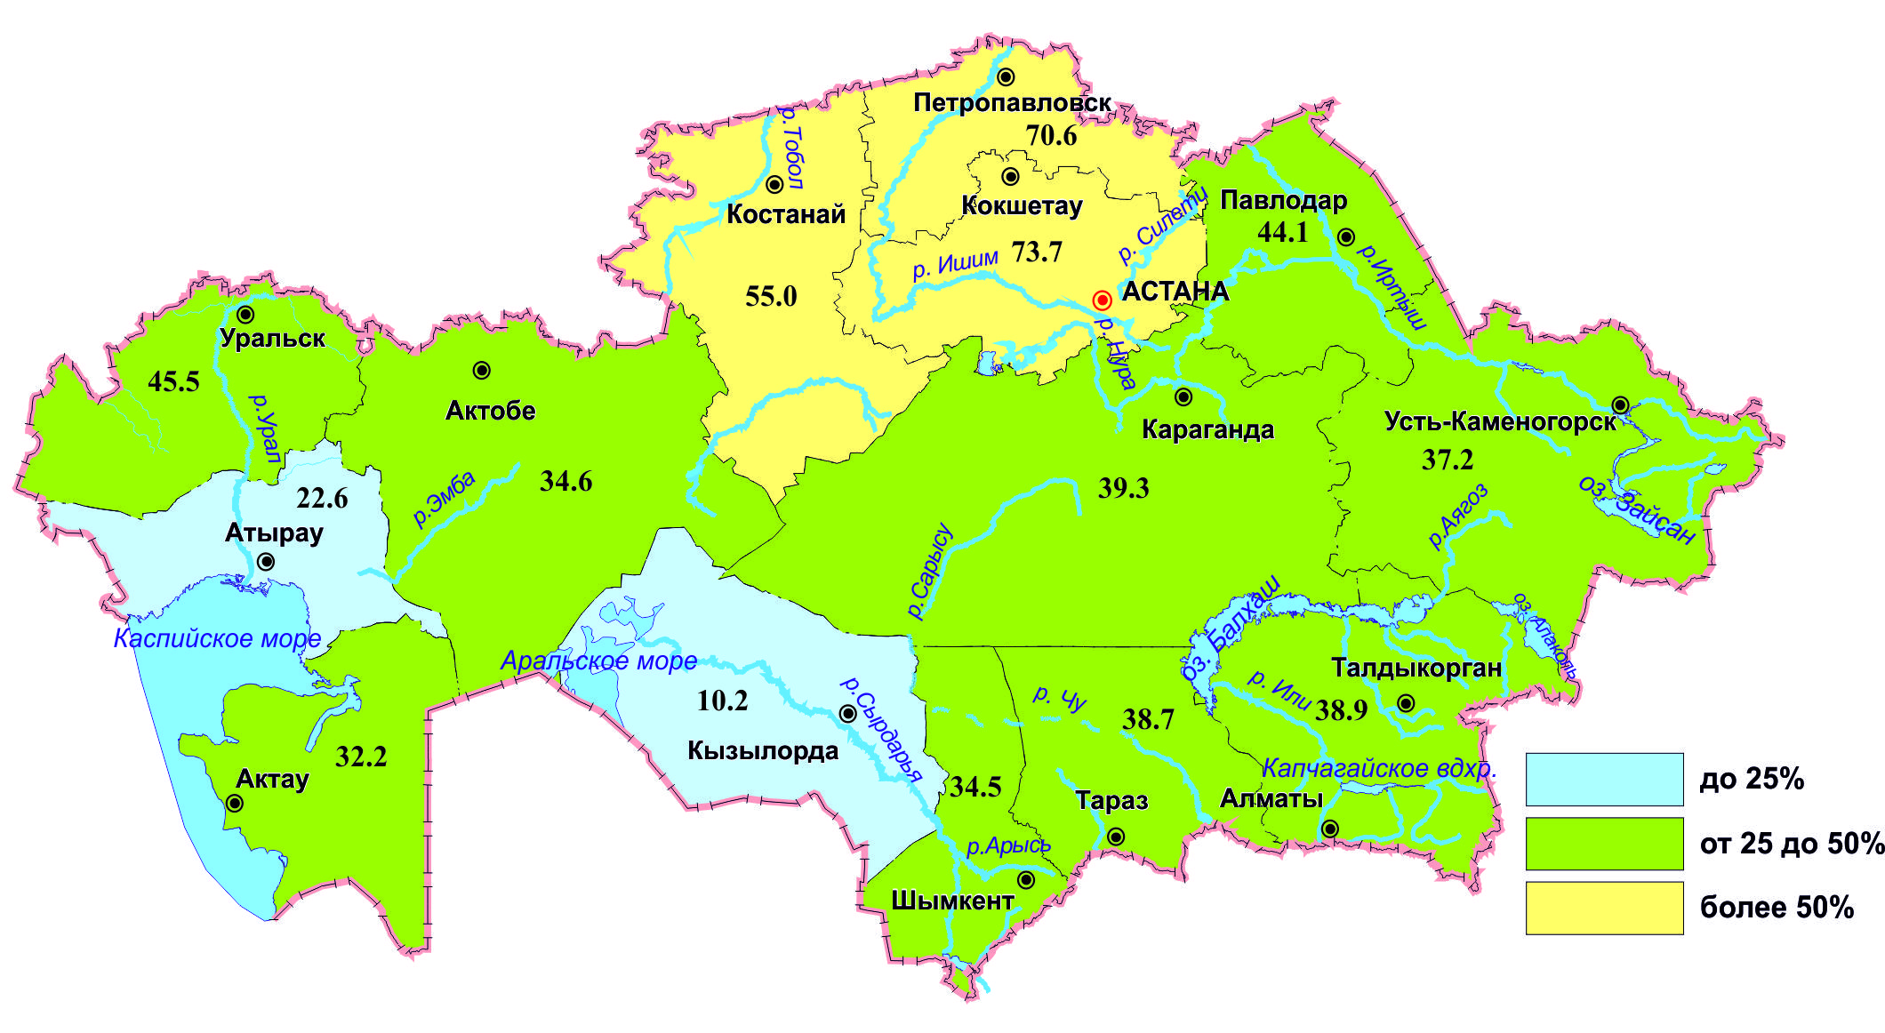
Рисунок 1 - Удельный вес земель сельскохозяйственного назначения в земельных фондах областей, %
Удельный вес земель сельскохозяйственного назначения по республике составляет 39,7 %, варьируя по областям в диапазоне от 74,0 % - Акмолинская область, 71,5 % - Северо-Казахстанская, до 11,0 % - Кызылординская, 21,5 % - Атырауская области [9].

1.2 Анализ состояние земель сельскохозяйственного назначение по степени естественного и техногенного загрязнения земельных и водных ресурсов в Алматинской, Костанайской и Кызылординской областях на 2015-2017 годы

Степень загрязнения атмосферного воздуха примесью оценивается при сравнении концентрации примесей с ПДК (в мг/м³, мкг/м³).
ПДК – предельно–допустимая концентрация примеси (Приложение А2).
Для оценки уровня загрязнения атмосферного воздуха за месяц используются два показателя качества воздуха:
- стандартный индекс (СИ) – наибольшая измеренная в городе максимальная разовая концентрация любого загрязняющего вещества, деленная на ПДК.
- наибольшая повторяемость; (НП), %, превышения ПДК – наибольшая повторяемость превышения ПДК любым загрязняющим веществом в воздухе города.
- индекс загрязнения атмосферы (ИЗА) – показатель загрязнения атмосферы. Для его расчета используются средние значения концентраций различных загрязняющих веществ, деленные на ПДК и приведенные к вредности диоксида серы.
Степень загрязнения атмосферы характеризуется четырьмя стандартными градациями показателей СИ, НП и ИЗА (Приложение А3). Если ИЗА, СИ и НП попадают в разные градации, то степень загрязнения атмосферы оценивается по ИЗА.
Исследовав допустимый уровень загрязнения воздуха по городам исследуемых областей степень загрязнения атмосферного воздуха характеризуются низким уровнем загрязнения (ИЗА – 0-4, СИ – 0-1, НП – 0%) по Алматинской области Талдыкорган, по Костанайской области г.Костанай, (рисунок 2, 3,4), по Алматинской и Костанайской областям показатель за 2015 и 2016 год неизменился [10,11].
По сравнению с 2015 годом уровень загрязнения атмосферного воздуха Кызылорда – повысился уровень загрязнения атмосферного воздуха (рисунок 4).
СИ
Костанай за 2016г. 6
За 2017 г. 3

Талдыкорган за 2016г. 4
За 2017 г 6.

Кызылорда за 2016г. 3
За 2017 г 3.

Рисунок 2 - Уровень загрязнения населенных пунктов по исследуемым областям (стандартный индекс)
НП, %
Костанай за 2016г. 9
За 2017 г 0

Талдыкорган за 2016г. 2
За 2017 г 4

Кызылорда за 2016г. 1
За 2017 г 1

Рисунок 3 - Уровень загрязнения населенных пунктов по исследуемым областям (наибольшая повторяемость)
ИЗА
Кызылорда за 2015 г. 3
За 2016 г. 5
За 2017 г 4

Талдыкорган за 2015 г. 4
За 2016 г. 3
За 2017 г 4

Костанай за 2015 г. 4
За 2016 г. 3
За 2017 г 2

Рисунок 4 - Уровень загрязнения населенных пунктов Республики Казахстан (индекс загрязнения атмосферы) [10,11,12]

Качество поверхностных вод Республики Казахстан. Наблюдения за качеством поверхностных вод по гидрохимическим показателям проведены на 392 гидрохимических створах, распределенных на 128 водных объектах: 83 рек, 14 вдхр., 26 озер, 4 канала, 1 море (Приложение 4,5).
Основными критериями качества воды по гидрохимическим показателям являются значения предельно-допустимых концентраций (ПДК) загрязняющих веществ для рыбохозяйственных водоемов (приложение А6).
Уровень загрязнения поверхностных и морских вод оценивался по величине комплексного индекса загрязненности воды (КИЗВ), который используется для сравнения и выявления динамики изменения качества воды (приложение А7).
Всего из общего количества обследованных водных объектов качества воды классифицируется следующим образом:
- «нормативно - чистая» – 7 рек, 1 озеро, 1 канал, 1 море: реки Жайык (Атырауская), Шаронова, Кигаш, Эмба (Атырауская), Шилик, Турген, Катта- Бугунь, оз. Маркаколь, канал Кошимский, Каспийское море;
- «умеренного уровня загрязнения» – 48 рек, 12 озер, 11 водохранилищ, 3 канала: реки Кара Ертис, Ертис, Буктырма, Оба, Емель (ВКО), Аягоз, Жайык (ЗКО), Шаган, Дерколь, Шынгырлау, Елек (ЗКО), Сарыозен, Караозен, Каргалы, Актасты, Ойыл, Ыргыз, Темир, Тобыл, Тогызак, Уй, Есиль, Акбулак, Нура, Иле, Баянкол, Шарын, Каскелен, Каркара, Есик, Талгар, Темирлик, Киши Алматы, Есентай, Улькен Алматы, Катынсу, Талас, Асса, Бериккара, Шу, Аксу (Жамбылская), Карабалта, Токташ, Сарыкау, Сырдария (ЮКО), Келес, Бадам, Арыс, Боген, озера Шалкар (Актюбинская), Султанкельды (Акмолинская), Копа, Зеренды, Бурабай, Карасье, Катарколь, Кокай, Улькен Алматы, Жаланашколь, Сасыкколь, Биликоль, вдхр.Буктырма, Усть-Каменогорское, Каратомар, Вячеславское, Самаркан, Кенгир, Капшагай, Курты, Бартогай, Тасоткель, Шардара, канал сточных вод, канал Нура-Есиль (Акмолинская), канал Ертис- Караганды;
- «высокого уровня загрязнения» – 33 реки, 13 озер, 3 вдхр., 1 канал: реки Брекса, Тихая, Ульби, Глубочанка, Красноярка, Елек (Актюбинская), Косестек, Улькен Кобда, Кара Кобда, Орь, Эмба (Актюбинская), Айет, Желкуар, Обаган, Сарыбулак, Беттыбулак, Жабай, Кара Кенгир, Сокыр, Шерубайнура, Кокпекты, Текес, Коргас, Лепсы, Аксу (Алматинская), Каратал, Тентек,Жаманты, Ыргайты, Емель (Алматинская), Уржар, Егинсу, Сырдария (Кызылординская), озера Шалкар (ЗКО), Улькен Шабакты, Щучье, Киши Шабакты,Сулуколь,Текеколь, Лебяжье, Шолак, Есей, Султанккельды (Карагандинская), Балкаш,Алаколь, Аральское море, вдхр.Аманкельды, Жогаргы Тобыл, ергеевское, канал Нура- Есиль (Карагандинская).
- «чрезвычайно высокого уровня загрязнения» – 1 озеро Майбалык (озеро Майбалык относится к солоноватому озеру с минерализацией свыше 1000 мг/г. В озере превышения ПДК, в основном, наблюдались по хлоридам, сульфатам, кальцию и магнию. По данным КЭРК МЭ РК, загрязнения озера от хозяйственно-бытовой деятельности не происходит).

Таблица 7 - Состояние качества поверхностных вод по гидрохимическим показателям 2016г.
Наименование водного объекта (бассейн, река, гидрохимический  створ) | Комплексный индекс  загрязненности воды (КИЗВ) и класс качества воды |  | Содержание загрязняющих веществ в 2016 году, превышающих ПДК
 | за 2015 г. | за 2016 г. | показатели качества воды | средняя концентрац ия, мг/дм³ | крат- ность превыш  ения
1 | 2 | 3 | 4 | 5 | 6
р. Тобыл (Костанайская) | 8,96 (нормативно- чистая) | 7,603 нормативно-  чистая) | Растворенный кислород | 7,60 | -
р. Тобыл (Костанайская) | 2,28 (нормативно- чистая) | 2,0 (нормативно- чистая) | БПК₅ | 2,0 | -
р. Тобыл (Костанайская) | 4,2  (высокого уровня загрязнения) | 2,45  (умеренногоу ровня загрязнения) | главные ионы
р. Тобыл (Костанайская) | 4,2  (высокого уровня загрязнения) | 2,45  (умеренногоу ровня загрязнения) | Сульфаты | 220,1 | 2,2
р. Тобыл (Костанайская) | 4,2  (высокого уровня загрязнения) | 2,45  (умеренногоу ровня загрязнения) | Магний | 56,7 | 1,4
р. Тобыл (Костанайская) | 4,2  (высокого уровня загрязнения) | 2,45  (умеренногоу ровня загрязнения) | биогенные вещества
р. Тобыл (Костанайская) | 4,2  (высокого уровня загрязнения) | 2,45  (умеренногоу ровня загрязнения) | Железо общее | 0,18 | 1,8
р. Тобыл (Костанайская) | 4,2  (высокого уровня загрязнения) | 2,45  (умеренногоу ровня загрязнения) | тяжелые металлы
р. Тобыл (Костанайская) | 4,2  (высокого уровня загрязнения) | 2,45  (умеренногоу ровня загрязнения) | Медь | 0,008 | 7,7
р. Тобыл (Костанайская) | 4,2  (высокого уровня загрязнения) | 2,45  (умеренногоу ровня загрязнения) | Цинк | 0,014 | 1,4
р. Тобыл (Костанайская) | 4,2  (высокого уровня загрязнения) | 2,45  (умеренногоу ровня загрязнения) | Никель | 0,041 | 4,1
р. Тобыл (Костанайская) | 4,2  (высокого уровня загрязнения) | 2,45  (умеренногоу ровня загрязнения) | Марганец | 0,020 | 2,0
р. Айет (Костанайская) | 8,68 (нормативно- чистая) | 7,88 (нормативно- чистая) | Растворенный кислород | 7,88 | -
р. Айет (Костанайская) | 2,14 (нормативно- чистая) | 2,12  (нормативно- чистая) | БПК₅ | 2,12 | -
р. Айет (Костанайская) | 4,4  (высокого уровня загрязнения) | 3,15  (высокогоуро вня загрязнения) | главные ионы
р. Айет (Костанайская) | 4,4  (высокого уровня загрязнения) | 3,15  (высокогоуро вня загрязнения) | Сульфаты | 211,0 | 2,1
р. Айет (Костанайская) | 4,4  (высокого уровня загрязнения) | 3,15  (высокогоуро вня загрязнения) | Магний | 42,4 | 1,1
р. Айет (Костанайская) | 4,4  (высокого уровня загрязнения) | 3,15  (высокогоуро вня загрязнения) | биогенные вещества
р. Айет (Костанайская) | 4,4  (высокого уровня загрязнения) | 3,15  (высокогоуро вня загрязнения) | Железо общее | 0,25 | 2,5
р. Айет (Костанайская) | 4,4  (высокого уровня загрязнения) | 3,15  (высокогоуро вня загрязнения) | тяжелые металлы
р. Айет (Костанайская) | 4,4  (высокого уровня загрязнения) | 3,15  (высокогоуро вня загрязнения) | Медь | 0,009 | 9,0
р. Айет (Костанайская) | 4,4  (высокого уровня загрязнения) | 3,15  (высокогоуро вня загрязнения) | Марганец | 0,016 | 1,6
р. Айет (Костанайская) | 4,4  (высокого уровня загрязнения) | 3,15  (высокогоуро вня загрязнения) | Никель | 0,055 | 5,5
Продолжение таблицы 7
1 | 2 | 3 | 4 | 5 | 6
р. Иле (Алматинская) | 11,7  (нормативно чистая) | 10,63  (нормативно чистая) | Растворенный кислород | 10,63 | -
р. Иле (Алматинская) | 0,9 (нормативно чистая) | 1,2  (нормативно чистая) | БПК5 | 1,2 | -
 | 1,27(умеренного уровня загрязнения) | 1,8  (умеренного уровня загрязнения) | тяжелые металлы
 | 1,27(умеренного уровня загрязнения) | 1,8  (умеренного уровня загрязнения) | Медь | 0,0017
 | 1,27(умеренного уровня загрязнения) | 1,8  (умеренного уровня загрязнения) | биогенные вещества
 | 1,27(умеренного уровня загрязнения) | 1,8  (умеренного уровня загрязнения) | Железо общее | 0,18
р. Текес (Алматинская) | 10,5 (нормативно чистая) | 10,2  (нормативно чистая) | Растворенный кислород | 10,2
р. Текес (Алматинская) | 1,7(нормативно чистая) | 1,9  (нормативно чистая) | БПК₅ | 1,9
р. Текес (Алматинская) | 2,6  (умеренного уровня загрязнения) | 3,2  (высокого уровня загрязнения) | тяжелые металлы
р. Текес (Алматинская) | 2,6  (умеренного уровня загрязнения) | 3,2  (высокого уровня загрязнения) | Медь | 0,0031 | 3,1
р. Текес (Алматинская) | 2,6  (умеренного уровня загрязнения) | 3,2  (высокого уровня загрязнения) | Марганец | 0,062 | 6,2
р. Текес (Алматинская) | 2,6  (умеренного уровня загрязнения) | 3,2  (высокого уровня загрязнения) | биогенные вещества
р. Текес (Алматинская) | 2,6  (умеренного уровня загрязнения) | 3,2  (высокого уровня загрязнения) | Железо общее | 0,25 | 2,5
р. Текес (Алматинская) | 2,6  (умеренного уровня загрязнения) | 3,2  (высокого уровня загрязнения) | Азот  нитритный | 0,022 | 1,1
р. Текес (Алматинская) | 2,6  (умеренного уровня загрязнения) | 3,2  (высокого уровня загрязнения) | главные ионы
р. Текес (Алматинская) | 2,6  (умеренного уровня загрязнения) | 3,2  (высокого уровня загрязнения) | Сульфаты | 100 | 1,0
р. Сырдария  (Кызылординская) | 7,5  (нормативно | 6,93  (нормативно | Растворенный  кислород | 6,93
 | чистая) | чистая)
 | 1,4  (нормативно чистая) | 1,07  (нормативно чистая) | БПК₅ | 1,07
 | 2,1  (умеренного уровня загрязнения) | 3,4  (высокого уровня загрязнения) | главные ионы
 | 2,1  (умеренного уровня загрязнения) | 3,4  (высокого уровня загрязнения) | Сульфаты | 435,258 | 4,4
 | 2,1  (умеренного уровня загрязнения) | 3,4  (высокого уровня загрязнения) | тяжелые металлы
 | 2,1  (умеренного уровня загрязнения) | 3,4  (высокого уровня загрязнения) | Медь | 0,0024 | 2,4
Аральское море (Кызылординская) | 7,31  (нормативно чистая) | 6,77  (нормативно чистая) | Растворенный кислород | 6,77
Аральское море (Кызылординская) | 1,5  (нормативно чистая) | 1,4  (нормативно чистая) | БПК₅ | 1,0
Аральское море (Кызылординская) | 2,4  (умеренного уровня загрязнения) | 3,7  (высокого уровня загрязнения) | главные ионы
Аральское море (Кызылординская) | 2,4  (умеренного уровня загрязнения) | 3,7  (высокого уровня загрязнения) | Сульфаты | 442,5 | 4,4
Аральское море (Кызылординская) | 2,4  (умеренного уровня загрязнения) | 3,7  (высокого уровня загрязнения) | тяжелые металлы
Аральское море (Кызылординская) | 2,4  (умеренного уровня загрязнения) | 3,7  (высокого уровня загрязнения) | Медь | 0,003 | 3,0

- «чрезвычайно высокого уровня загрязнения» – 1 озеро Майбалык (озеро Майбалык относится к солоноватому озеру с минерализацией свыше 1000 мг/г. В озере превышения ПДК, в основном, наблюдались по хлоридам, сульфатам, кальцию и магнию. По данным КЭРК МЭ РК, загрязнения озера от хозяйственно-бытовой деятельности не происходит).
В некоторых водных объектах РК наблюдаются высокие значения биохимического потребления кислорода за 5 суток, они классифицируются следующим образом:
озеро Биликоль – степень «чрезвычайно высокого уровня загрязнения»;
реки Жайык (Атырауская), Шаранова, Кигаш, Эмба (Атырауская), Косестек, Актасты, Ойыл, Улькен Кобда, Кара Кобда, Обаган, Сарыбулак, Кара Кенгир, Талас, Шу, Аксу (Жамбылская), Карабалта, Токташ, Сарыкау, Каспийское море, озеро Шалкар (Актюбинская), Султанкельды (Акмолинская), Копа, Катарколь, вдхр.Кенгир, Аманкельды – степень «умеренного уровня загрязнения».

Таблица 8 - Состояние качества поверхностных вод по гидрохимическим показателям 2016г.
 | Наименование водного объекта (бассейн, река, гидрохимический  створ) |  | Комплексный индекс  загрязненности воды (КИЗВ) и класс качества воды |  |  |  |  | Содержание загрязняющих веществ в 2016 году, превышающих ПДК
 |  |  | за 2015 г. |  | за 2016 г. |  |  | показатели качества воды |  | средняя концентрац ия, мг/дм³ |  | крат- ность превыш  ения
 | 1 |  | 2 |  | 3 |  |  | 4 |  | 5 |  | 6
р. Тобыл (Костанайская) |  | 7,60  (нормативно- чистая) |  | 8,06 (нормативно- чистая) |  |  | Растворенный кислород |  | 8,06 |  | -
 |  | 2,0  (нормативно- чистая) |  | 2,58 (нормативно- чистая) |  |  | БПК5 |  | 2,58 |  | -
 |  | 2,45  (умеренного уровня загрязнения) |  | 3,19  (высокого уровня загрязнения) |  |  | главные ионы
 |  |  |  |  |  |  | Магний |  | 47,7 |  | 1,2
 |  |  |  |  |  |  | Сульфаты |  | 202,6 |  | 2,0
 |  |  |  |  |  |  | биогенные вещества
 |  |  |  |  |  |  | Железо общее |  | 0,24 |  | 2,4
 |  |  |  |  |  |  | тяжелые металлы
 |  |  |  |  |  |  | Медь (2+) |  | 0,0039 |  | 3,9
 |  |  |  |  |  |  | Никель (2+) |  | 0,082 |  | 8,2
 |  |  |  |  |  |  | Марганец (2+) |  | 0,046 |  | 4,6
р. Айет (Костанайская) |  | 7,88 (нормативно- чистая) |  | 9,15 (нормативно- чистая) |  |  | Растворенный кислород |  | 9,15 |  | -
 |  | 2,12 |  | 3,06 |  |  | БПК5 |  | 3,06 |  | -
 |  | (нормативно- чистая) |  | (умеренного уровня  загрязнения)
 |  | 3,15  (высокого уровня загрязнения) |  | 3,31  (высокого уровня загрязнения) |  |  | главные ионы
 |  |  |  |  |  |  | Сульфаты |  | 192,4 |  | 1,9
 |  |  |  |  |  |  | Магний |  | 51,9 |  | 1,3
 |  |  |  |  |  |  | биогенные вещества
 |  |  |  |  |  |  | Железо общее |  | 0,28 |  | 2,8
 |  |  |  |  |  |  | Азот  нитритный |  | 0,023 |  | 1,2
 |  |  |  |  |  |  | тяжелые металлы
 |  |  |  |  |  |  | Медь (2+) |  | 0,0034 |  | 3,4
 |  |  |  |  |  |  | Марганец (2+) |  | 0,052 |  | 5,2
 |  |  |  |  |  |  | Никель (2+) |  | 0,104 |  | 10,4
Продолжение таблицы 8
1 |  | 2 |  | 3 |  | 4 |  |  | 5 |  | 6
р. Иле (Алматинская) |  | 10,63  (нормативно чистая) |  | 11,4  (нормативно- чистая) |  | Растворенный кислород |  |  | 11,4
 |  | 1,2  (нормативно чистая) |  | 1,37  (нормативно- чистая) |  | БПК5 |  |  | 1,37
 |  | 1,8  (умеренного уровня загрязнения) |  | 2,0  (умеренного уровня загрязнения) |  | тяжелые металлы
 |  |  |  |  |  | Медь (2+) |  |  | 0,0018 |  | 1,8
 |  |  |  |  |  | биогенные вещества
 |  |  |  |  |  | Азот  нитритный |  |  | 0,039 |  | 2,0
 |  |  |  |  |  | Железо общее |  |  | 0,242 |  | 2,4
р. Текес (Алматинская) |  | 10,2  (нормативно чистая) |  | 10,7  (нормативно- чистая) |  | Растворенный кислород |  |  | 10,7
 |  | 1,9 (нормативно чистая) |  | 1,29  (нормативно- чистая) |  | БПК5 |  |  | 1,29
 |  | 3,2  (высокого уровня загрязнения) |  | 2,03  (умеренного уровня загрязнения) |  | тяжелые металлы
 |  |  |  |  |  | Медь (2+) |  |  | 0,0026 |  | 2,6
 |  |  |  |  |  | Марганец (2+) |  |  | 0,037 |  | 3,7
 |  |  |  |  |  | биогенные вещества
 |  |  |  |  |  | Железо общее |  |  | 0,25 |  | 2,5
 |  |  |  |  |  | Азот  нитритный |  |  | 0,024 |  | 1,2
 |  |  |  |  |  | главные ионы
 |  |  |  |  |  | Сульфаты |  |  | 108 |  | 1,1
Сырдария (Кызылординская) |  | 6,93  (нормативно чистая) |  | 5,34  (нормативно чистая) |  | Растворенный кислород |  |  | 5,34
 |  | 1,07  (нормативно чистая) |  | 1,2  (нормативно чистая) |  | БПК5 |  |  | 1,2
 |  | 3,4  (высокого уровня загрязнения) |  | 2,7  (умеренного уровня загрязнения) |  | главные ионы
 |  |  |  |  |  | Сульфаты |  |  | 463,472 |  | 4,6
 |  |  |  |  |  | тяжелые металлы
 |  |  |  |  |  | Медь (2+) |  |  | 0,0023 |  | 2,3
 |  |  |  |  |  | Биогенные вещества
 |  |  |  |  |  | Железо общее |  |  | 0,12 |  | 1,2
Аральское море (Кызылординская) |  | 6,77  (нормативно чистая) |  | 5,95  (нормативно чистая) |  | Растворенный кислород |  |  | 5,95
 |  | 1,4  (нормативно чистая) |  | 1,16 (нормативно чистая) |  | БПК5 |  |  | 1,16
 |  | 3,7  (высокого уровня |  | 2,83  (умеренного уровня |  | главные ионы
 |  |  |  |  |  | Сульфаты |  |  | 472,5 |  | 4,7
 |  |  |  |  |  | биогенные вещества
 |  | загрязнения) |  | загрязнения) |  | Железо общее |  |  | 0,142 |  | 1,4
 |  |  |  |  |  | тяжелые металлы
 |  |  |  |  |  | Медь (2+) |  |  | 0,0024 |  | 2,4
Анализ состояние загрязнения почв тяжёлыми металлами Костанайской области.
За весенний период в пробах почв города Костанай содержание свинца находилось в пределе 2016 г. 0,4-0,5 ПДК, кадмия -0,16-0,22 ПДК, меди – 0,02-0,45 ПДК, хрома– 0,03-0,15 ПДК, цинка –0,15 – 0,9ПДК. 2017г . 10,4 - 23,5 мг/кг, меди – 0,32 - 1,6 мг/кг, хрома – 0,2 - 0,8 мг/кг, цинка – 12,5 - 15,9 мг/кг, кадмия – 0,1 - 0,2 мг/кг.
За анализируемый период на территории Костанайского железобетонного завода, кондитерской фабрики и Камвольно-суконного комбината, в районе парка «Победы» и школы №31 в пробах почв концентраций тяжелых металлов, превышающих ПДК, не обнаружено.
За осенний период в пробах почв города Костанай содержание свинца находилосьв пределах 2016г. 9,9-29,0 мг/кг, меди – 0,24-4,35 мг/кг, хрома – 0,30-0,74 мг/кг, цинка – 4,50-17,4 мг/кг, кадмия – 0,07-0,16 мг/кг. 2017г. 13,7 - 31,5 мг/кг, меди – 0,27 - 3,22 мг/кг, хрома – 0,06 - 0,83 мг/кг, цинка–10,4 - 15,6 мг/кг, кадмия – 0,12 - 0,19 мг/кг.
За эти два года в районе кондитерской фабрики концентрация меди составила 1,5 ПДК. На территории Костанайского железобетонного завода, Камвольно-суконного комбината, в районе парка «Победы» и школы №31 в пробах почв концентраций тяжелых металлов, превышающих ПДК, не обнаружено.
За весенний и осенний периоды в поселке Варваринка в районах лодочной переправы, территории школы, въезда в поселок, насосной станции и районе отвалов АО «Варваринская» в пробах почв концентрации кадмия, свинца, цинка, меди и хрома находились в пределах 2016г. 0,003- 23,6 мг/кг и не превышали допустимую норму. 2017г. 0,09 – 0,15 мг/кг, свинца – 12,2 - 27,6 мг/кг, цинка – 8,7 - 16,4 мг/кг, меди – 0,47 - 1,87 мг/кг и хрома – 0,14 - 0,55 мг/кг и не превышали допустимую норму.
За весенний и осенний периоды в поселке Житикара в районах улицы Павловская (сш №2), парка культуры и отдыха им.Джамбула, парка Победы,центрального сквера и улицы Партизанская в пробах почв концентрации кадмия, свинца, цинка, меди и хрома находились в пределах 2016г.0,03-27,30 мг/кг и не превышали допустимую норму. 2017г. Весенний период 0,16 – 31,4 мг/кг и не превышали допустимую норму.Осенний период 18,3 - 35,3 мг/кг, меди – 0,52 - 1,44 мг/кг, хрома – 0,17 - 0,62 мг/кг, цинка – 10,5 - 18,9 мг/кг, кадмия – 0,08 - 0,52 мг/кг.
За весенний период 2016 года в пробах почв города Аркалык содержания свинца находились 0,5-1,4 ПДК, остальных тяжеллых металлов в пределах 2016г. 0,04-0,8 ПДК.2017г. содержания свинца находились 21,6 - 52,4 мг/кг, меди – 0,56 - 3,4 мг/кг, хрома – 0,7 - 3,8 мг/кг, цинка – 5,8 - 23,2 мг/кг, кадмия – 0,2 - 0,3 мг/кг.
На территории угла улиц Горбачева/8 марта концентрация свинца составила 1,4 ПДК. А 2017 году концентрация меди составила 1,1 ПДК, цинка - на уровне 1,0 ПДК. В районах улицы Мира Аркалыкской районной больницы (АРБ) и промышленной зоны АО «Алюминьстрой», средней школы №1 им.Шокана Валиханова, в районе автодороги поворота на г.Есиль в пробах почв концентраций тяжелых металлов, превышающих ПДК - не обнаружено.
За осенний период 2016 года в пробах почв города Аркалык содержание свинца находилосьв пределах 17,8-46,3 мг/кг, меди – 0,43-2,6 мг/кг, хрома – 0,15-2,2 мг/кг, цинка – 11,3-21,3 мг/кг, кадмия – 0,15-0,37 мг/кг. А 2017 году свинца находились 27,9 - 40,7 мг/кг, меди – 0,81 - 3,06 мг/кг, хрома – 0,26 - 3,3 мг/кг, цинка – 11,4 - 22,4 мг/кг, кадмия – 0,16 - 0,45 мг/кг.
На территории угла улиц Горбачева/8 марта концентрация свинца составила 1,4 ПДК. В районах улицы Мира Аркалыкской районной больницы (АРБ) и промышленной зоны АО «Алюминьстрой», средней школы №1 им.Шокана Валиханова, в районе автодороги поворота на г.Есиль в пробах почв концентраций тяжелых металлов, превышающих ПДК, не обнаружено.
За весенний период 2016года в пробах почв города Лисаковск содержание меди находилось в пределах 0,06-1,9 ПДК, остальных тяжелых металлов в пределах 0,01 – 0,5 ПДК. А 2017 году концентрации кадмия, свинца, цинка и хрома находились в пределах 0,06 – 15,5 мг/кг и не превышали ПДК. 2016 году на территории парка Победы со стороны улицы Темирбаева содержание меди составило 1,9 ПДК. 2017 году концентрации кадмия, свинца,цинка и хрома находились в пределах нормы и не превышали допустимую норму.
В районах территории СШ№1, улицы Больничная (источник загрязнения – молочный завод ТОО «ДЭП» -200 м), улицы Строительная (район железнодорожного вокзала -10м) и улицы Тобольская (район мед.центра «Мирас»- 10м) в пробах почв концентрации кадмия, свинца, цинка и хрома находились в пределах нормы.
За осенний период 2016 года в городе Лисаковск в районах территории парка Победы, СШ №1, улицы Больничная (источник загрязнения – молочный завод ТОО «ДЭП» - 200 м), улицы Строительная (район железнодорожного вокзала - 10м) и улицы Тобольская (район мед.центра «Мирас»- 10м) в пробах почв концентрации кадмия, свинца, цинка и хрома находились в пределах 0,05-12,60 мг/кг и не превышали ПДК. А 2017 году содержания свинца находились 13,2 - 30,4 мг/кг, меди – 0,17 - 0,95 мг/кг, хрома – 0,2 - 0,66 мг/кг, цинка – 8,5 - 17,1 мг/кг, кадмия – 0,11 - 0,37 мг/кг.
За весенний и осенний периоды в городе Рудный в районах угла улиц Топоркова/40 лет Октября (АО «KEGOS» хлебзавод-1км), улицы Ленина (р-н Стадиона, аллея-100м), угла улиц Парковой/Горняков (СШ №13 -500м) и угла улиц 40лет Октября/Дзерджинского (парк за ДК "Горняков" -500м) и в районе угла улиц Топоркова/Лизы Чайкиной (ист-АО "KEGOS" , рудный автотранс, ТОО "Жилстрой, Рудненский Молзавод) в пробах почв концентрациикадмия,свинца, цинка, меди и хрома находились в пределах 0,01-26,10 мг/кг и не превышали допустимую норму. А 2017 году этот показатель свинца находились 12,3 - 44,4 мг/кг, меди – 0,34 - 1,4 мг/кг, хрома – 0,3 - 0,7 мг/кг, цинка – 13,7 - 25,2 мг/кг, кадмия – 0,06 - 0,23 мг/кг.

Состояние загрязнения почв тяжёлыми металлами Алматинской области. За весенний период 2016 года в пробах почв города Талдыкорган содержание хрома находилось в пределах 0,04-0,17 ПДК, меди – 0,43 – 1,61 ПДК, цинка – 0,4–0,71 ПДК, кадмия – 0,6 – 5,7 ПДК, свинца – 1,2– 15,0 ПДК,. А 2017 году содержания хрома находились в пределах 0,2 - 0,9 мг/кг, меди – 0,7 - 2,24 мг/кг, цинка – 8,8 - 13,1мг/кг, свинца – 63,2 - 181,2 мг/кг, кадмия – 0,34 - 0,59 мг/кг. 2016 году в районах ул.Тауелсиздик и ул.Кирова, Областной больницы и школы №18 концентрация свинца находилась в пределах 1,2 - 11,8 ПДК. А в 2017 году содержания хрома находились в пределах 0,2 - 0,9 мг/кг, меди – 0,7 - 2,24 мг/кг, цинка – 8,8 - 13,1 мг/кг, свинца – 63,2 - 181,2 мг/кг, кадмия – 0,34 - 0,59 мг/кг.
В районе улицы Индустриальная концентрация кадмия составила 5,7 ПДК и свинца –15,0 ПДК. В районах ул. Кирова и школы №18 концентрация меди находилась в пределах 1,27-1,6 ПДК. В пробах почвы содержание цинка, хрома находились в пределах нормы.
За осенний период 2016 года в пробах почв города Талдыкорган содержание хрома находилось в пределах 0,75-2,7 мг/кг, меди – 2,7-6,7 мг/кг, цинка – 18,8-20,4 мг/кг, свинца – 15,74-251,3 мг/кг, кадмия – 0,38-6,8 мг/кг. А в 2017 году содержания свинца находилось в пределах 46,7 - 90,4 мг/кг, цинка – 13,4 - 31,4 мг/кг, меди – 1,87 - 10,6 мг/кг, кадмия – 0,04 - 2,75 мг/кг, хрома – 0,63 - 2,21 мг/кг. 2016 году в районах ул.Тауелсиздик и ул.Кирова, ул.Индустриальная и школы №18 концентрация свинца находилась в пределах 2,4 – 7,9 ПДК, меди –1,1 – 2,2 ПДК, содержание цинка, хрома находились в пределах нормы. В районе Областной больницы (Кардиологическая) в пробах почв содержание определяемых тяжелых металлов находилось в пределах нормы.
А 2017 году В районе улицы Кирова в пробах почвы было обнаружено превышение по меди 2,6 ПДК, свинцу - 2,1 ПДК, цинку - 1,2 ПДК. В районе улицы Индустриальная в пробах почвы было обнаружено превышение по свинцу 2,8 ПДК. Содержание цинка находилось на уровне 1,0 ПДК. В районе школы № 18 в пробах почвы было обнаружено превышение по меди 3,5 ПДК, свинцу - 2,8 ПДК, цинку - 1,4 ПДК. В районе улицы Тауелсиздик в пробах почвы было обнаружено превышение по свинцу 1,5 ПДК. В районе областной Больницы (Кардиологическая) в пробах почвы было обнаружено превышение по свинцу 1,9 ПДК.

Состояние загрязнения почв тяжёлыми металлами Кызылординской области. За весенний период 2016 года в пробах почв города Кызылорда концентрации хрома находились в пределах 0,1– 0,2 ПДК, кадмия –0,16– 0,46 ПДК, и свинца – 0,24–1,13 ПДК, цинка – 0,36 – 0,74 ПДК и меди – 0,23- 0,6 ПДК. А за 2017 год концентрации хрома находились в пределах 0,4 - 0,8 мг/кг, свинца – 16,0 - 50,2 мг/кг, цинка – 7,2 - 19,5 мг/кг, кадмия – 0,2 - 0,3 мг/кг, меди – 0,9 - 4,4 мг/кг.
2016 году На территории железнодорожного вокзала превышение свинца 1,1 ПДК. На территории пионерского парка, золошлакоотвала в пробах почв содержания всех определяемых тяжелых металлов находились в пределах нормы. 2017 году На территории железнодорожного вокзала концентрация свинца составила 1,6 ПДК.В районе пруда накопителя (выход на поля фильтрации, начало бассейна) концентрация свинца составила 1,1 ПДК, меди - 1,0 ПДК.В районе массива орошения-с/з Абая концентрация меди составила 1,5 ПДК.На территории зона отдыха (пионерский парк) и в районе золошлакоотвала (южнее 500 м) содержания всех тяжелых металлов находились в пределах нормы.На всех точках концентрация хрома находилась в пределах нормы.
За осенний период 2016 года в пробах почв в городе Кызылорда, концентрации хрома находились в пределах 0,31-2,2 мг/кг, свинца – 6,3-38,9 мг/кг, цинка – 23,4- 32,4 мг/кг, кадмия – 0,05-0,35 мг/кг, меди – 2,0-3,6 мг/кг. А за 2017 год концентрации хрома находились в пределах 0,22 - 1,54 мг/кг, свинца – 14,6 - 41,4 мг/кг, цинка – 12,4 - 45,8 мг/кг, кадмия – 0,12 - 0,18 мг/кг, меди – 0,65 - 3,25 мг/кг.
2016 году на территории железнодорожного вокзала концентрации свинца, меди и цинка составила 1,2 ПДК.В районе золошлакоотвала (южнее 500 м) концентрация цинка составила 1,3ПДК.В районе пруда накопителя(выход на поля фильтрации, начало бассейна)концентрация цинка составила 1,1 ПДК.На территории пионерского парка, в районе массива орошения-с/з Абая в пробах почв содержания всех определяемых тяжелых металлов находились в пределах нормы.
На всех точках концентрация хрома находилась в пределах нормы. 2017 году В районе железнодорожного вокзала в пробах почвы было обнаружено превышение по свинцу 1,3 ПДК. В районе золошлакоотвала (южнее 500 м) в пробах почвы было обнаружено превышение по цинку 2,0 ПДК, свинцу – 1,3 ПДК. В районах пруда накопителя (выход на поля фильтрации, начало бассейна) в пробах почвы было обнаружено превышение по цинку 1,2 ПДК, свинцу – 1,1 ПДК. В районах массива орошения-с/з Абая в пробах почвы было обнаружено превышение по цинку 1,2 ПДК, меди – 1,1 ПДК. В районе зоны отдыха (пионерский парк) концентрации всех определяемых тяжелых металлов находились в пределах нормы.
За весенний период 2016 года в пробах почв города Байконур концентрации хрома находились в пределах 0,10 – 0,28 ПДК, свинца –0,21 – 0,82 ПДК, меди –0,31 –0,49 ПДК, цинка– 0,18 – 0,34 ПДК, кадмия– 0,90 – 1,16 ПДК. А в 2017 году концентрации хрома находились в пределах 0,1 - 0,5 мг/кг, свинца – 6,3 - 12,1 мг/кг, цинка – 9,1 - 21,5 мг/кг, кадмия – 0,05 - 0,07мг/кг, меди – 0,3 - 3,1 мг/кг и не превышали предельно допустимую норму. 2017 году на территории центральной мечети было зафиксировано превышение по кадмию – 1,16 ПДК.На территории центрального рынка и больницы в пробах почв содержания всех определяемых тяжелых металлов находились в пределах нормы. 2017 году никаких изменений не было.
За осенний период 2016 годав пробах почв города Байконур концентрации хрома находились в пределах 0,38-0,83 мг/кг, свинца – 10,3-12,03 мг/кг, цинка – 4,2-7,1 мг/кг, кадмия – 0,05-0,08 мг/кг, меди – 0,9-2,8 мг/кг и не превышали предельно допустимую норму. А за 2017 год концентрации хрома находились в пределах 0,36 - 0,67 мг/кг, свинца – 7,7 - 16,3 мг/кг, цинка – 6,8 - 12,4 мг/кг, кадмия – 0,13 - 0,23 мг/кг, меди – 0,84 - 1,22 мг/кг и не превышали предельно допустимую норму [10,11,12].

2 РАЗРАБОТКА СПОСОБА ОПРЕДЕЛЕНИЯ КОЭФФИЦИЕНТА ЗАГРЯЗНЕНИЯ ПОЧВЫ, ВОДЫ И ВОЗДУХА ОТ ИСТОЧНИКОВ ВЫДЕЛЕНИЯ ВРЕДНЫХ ВЕЩЕСТВ, ОПРЕДЕЛЕНИЕ И ОБОСНОВАНИЕ ОБЪЕКТОВ ИССЛЕДОВАНИЯ (АЛМАТИНСКИЙ, КОСТАНАЙСКИЙ И КЫЗЫЛОРДИНСКИЙ ОБЛАСТИ) СБОР И ОБРАБОТКА ДАННЫХ

2.1 Существующие методики оценки загрязнения почвы, воды и воздуха земельных участков сельскохозяйственного назначения

Предлагаемое изобретение относится к промышленным и сель хозяйственных предприятием, размещенным на участках земельных отводов, граничащих с аграрно-индустриальными регионами.
Способ определения накопления опасных факторов производдственной и окружающий среды включает определение коэффициента рассейвания, измерения расстояния от источнека загразнения до места отборапроб и времени нассыпления опасных и вредных факторов. Своевременное установление коэффициента акопления опасных и вредных факторов дает вожмосность предотвратить чрезвочайные ситуации связанные с ухудщением почвы, воды и воздухав в сельскохозяйственных регионах республики , где имеются развитие горной и металлургический отрасли. К ним относятся большинство регионов Казахстана (Алматинская, Костанайская и Кызылординская,и др.)
Известен способ определения коэффициента рассенвания ными от отходов горный промышленности, включающий установление разности запыленности ∆N (мг/м³) соответственнона расстоянии r₁/r₂ (мг/м³), запыленности N₁ на расстоянии r₁ и разность ∆ r= r₂-r₁, а коэффициент расеивания определяется по выражению в (Предварительный патент №11950, Бюл.№9 от В05В (15/14) )
$К=\left|\frac{ΔN}{N_{1}Δr}\right|$ (1)
где: ∆N=N₂- N₁ – разность запылённости на расстоянии r₂ и r₁ мг/м³.
N₁ – запылённость воздушного потока на расстоянии r_{1 ,} мг/м³.
∆ r= r₂-r₁ – разность расстояний, м;
К – коэффициент рассеяния пыли, м⁻¹.
Недостатком способа является то, что невозможно использовать его для определения коэффициента накопления опасных и вредных факторов производственной и окружающей среды, так как он не учитывает изменений опасных и вредных факторов производственной и окружающей среды во времени. Опасные и вредные факторы производственной и окружающей среды изменяются и в пространстве и во времени. Рассматриваемый прототип позволяет определять относительный коэффициент рассеяния вредных веществ а атмосфере, те только в пространстве.
Технической задачей предлагаемого способа определения коэффициента накопления опасных и вредных факторов производственной и окружающей среды является установление его величины, зависящего от запылённости, разностей запыленности и точки отбора проб на запыленность, времени коэффициента рассяния и расстояния от источника опасных и вредных факторов, а коэффициент накопления опасных вредных факторов производственной и окружающей среды определяют по выражению:
λ=$\frac{Kr}{t}$ (2)
где λ – коэффициент накопления опасных и вредных факторов производственной и окружающей среды с⁻¹;
K – коэффициент рассеяния вредных веществ, м⁻¹;
t – время распространения опасных и вредных факторов, с;
r – расстояние от источника опасных и вредных факторов до места отбора проб.
Техническим результатом заявляемого изобретения является возможность определения коэффициента накопления опасных и вредных факторов производственной и окружающей среды, использование его позволит установить время возникновения чрезвычайных ситуаций производственной и окружающей среде.
Способ накопления опасных и вредных факторов производственной и окружающей среды осуществлялся в лабораторных условиях на моделях. В качестве модели взяли источник в вид цилиндрической ёмкости, в которую поместили тонкодисперсную рудную пыль. В ёмкость поместили рудную пыль в таком количестве, что сверху цилиндра образовалась насыпь мелко-дисперсной пыли. Вентилятором с насадкам обдували источник загрязнения среды. Отбор проб на запыленность производили в направлений распространения воздушного потока, измерение запыленности осуществлялись следующим образом. Измерение запыленности проводились с учетом времени и расстояние рассеивания опасных и вредных веществ, в частности рудную пыль.
Измерение запыленности производили на расстоянии 3 метров через 0,5 метров. Таким образом имеем 6 точек отбора проб на запыленность. По результатам лабораторных экспериментов сначала рассчитывались коэффициенты накопления опасных и вредных факторов производственной и окружающей среды. По результатам замеров рассчитывались по формуле (1) коэффициенты рассеяния, а по формуле (2) коэффициенты накопления опасных и вредных факторов производственной и окружающей среды.
Способ определения накопления опасных и вредных факторов производственной и окружающей среды достигается за счет того, что определяется коэффициент рассеяние и измеряется состояние от источника загрязнения до места отбора проб и время накопления, опасных и вредных факторов и вычисляется по зависимости:
λ=$\frac{Kr}{t}$
где λ – коэффициент накопления опасных и вредных факторов производственной и окружающей среды с⁻¹;
K – коэффициент рассеяния вредных веществ, м⁻¹;
t – время распространения опасных и вредных факторов, с;
r – расстояние от источника опасных и вредных факторов до места отбора проб.
По формуле (1) вычисляем коэффициент К, а r по формуле (2) вычисляем коэффициент накопления опасных и вредных факторов производственной и окружающей среды, результаты которых приведен таблица 9.

Таблица 9 - Результаты лабораторных экспериментов по определению коэффициента накопления опасных и вредных факторов производственной и окружающей среды
№ | $$N_{1} {кг/м}^{3}$$ | $\left|{∆N}_{k1}\right|$ кг/$м^{2}$ | $${∆N}_{k1} М$$ | $$К_{1}м^{1}$$ | $$r_{n}M$$ | t,c | $ƛ_{k1}$.$c^{1}$
1 | $${18,2 · 10}^{-6}$$ | $${12,2 ·10}^{-6}$$ | 0,5 | 0,35 | 0,5 | 1800 | $${0,90 · 10}^{-4}$$
2 | $${15,0 ·10}^{-6}$$ | $${12,2 ·10}^{-6}$$ | 0,5 | 0,37 | 1,0 | 1800 | $${0,20 · 10}^{-3}$$
3 | $${12,2 ·10}^{-6}$$ | $${12,2 ·10}^{-6}$$ | 0,5 | 0,39 | 1,5 | 1800 | $${0,31 · 10}^{-3}$$
4 | $${9,8 ·10}^{-6}$$ | $${12,2 ·10}^{-6}$$ | 0,5 | 0,38 | 2,0 | 1800 | $${0,42· 10}^{-3}$$
5 | $${8,0 ·10}^{-6}$$ | $${12,2 ·10}^{-6}$$ | 0,5 | 0,40 | 2,5 | 1800 | $${0,44· 10}^{-3}$$
6 | $${6,4·10}^{-6}$$ | $${12,2 ·10}^{-6}$$ | - | - | 3,0 | 1800 | -
7 | $${18,2 ·10}^{-6}$$ | $${12,2 ·10}^{-6}$$ | 1,0 | 0,32 | 1,5 | 1800 | $${0,26 · 10}^{-3}$$
8 | $${15,0·10}^{-6}$$ | $${12,2 ·10}^{-6}$$ | 1,0 | 0,35 | 2,0 | 1800 | $${0,38 · 10}^{-4}$$
9 | $${12,2 ·10}^{-6}$$ | $${12,2 ·10}^{-6}$$ | 1,0 | 0,34 | 2,5 | 1800 | $${0,47· 10}^{-3}$$
10 | $${9,8 ·10}^{-6}$$ | $${12,2 ·10}^{-6}$$ | 1,0 | 0,35 | 3,0 | 1800 | $${0,58· 10}^{-3}$$
11 | $${8,0 ·10}^{-6}$$ | -- | - |  |  | 1800 | -
12 | $${6,4 ·10}^{-6}$$ | ---- | - |  |  | 1800 | -

Индексы при значения ∆N_{ki и} λ_{ki} показывают какие точки включены в расчет значений К и λ. Причем индекс к всегда больше і, т.е. разность более дальной точки запыленности от ближней. Так как запыленность точки расположенной дальше от источника опасных и вредных факторов производственной и окружающей среды будет меньше, то разность является отрицательной величиной. При расчете величины К использовали численные значения без учета знака минус. По истечении 30 минут работы вентилятора отбирались пробы на запыленность воздуха у источника через 0,5 метров.
В производственной и окружающей среде при различных условиях возникают чрезвычайные ситуации в результате накопления опасных и вредных факторов. К таким накоплениям можно отнести рудную пыль, сахарную пыль, пыль сельскохозяйственных продуктов (зерновых), а также образование трещин металлах, горных породах и др. твердых телах, которые приводят к различным чрезвычайным ситуациям в виде пожаров и разрушений различных обьектов при своевременном установлении коэффициента накопления опасных и вредных факторов можно предотворить чрезвычайные ситуации, связанные накоплением опасных и вредных факторов.
Этот способ может быть использован для оценки загрязнения почвы, воды и воздуха на участках земельных отводов, расположенных на территориях рассматриваемых областей, где имеются горно металлургические отрасли в Казахстане [13].

2.2 Оценка загрязнения и методики оценки кадастровой стоимости земель сельскохозяйственного назначения

Проблема охраны окружающей среды и рациональное природопользование стали актуальной задачей современности , и от ее правильного решения во многом зависит настоящее и будущее человеческого сообщества.
Во многих регионах страны сложилась тяжелая водохозяйственная и экологическая остановка , опустынивание территории принимает угрожающие масштабы, прогрессирует обеднение видового состава животного и растительного мира, что ведет к изменению климата, снижению плодородия почв и ухудшению здоровья населения.
Данные свидетельствуют о том, что основным загрязнителями воздушного бассейна являются тепловые электростанции, предприятие цветной и черной металлургии, нефтеперерабатывающие, нефтехимической и нефтедобывающей промышленности, фосфорной и цементные заводы.
Наиболее острая экологическая обстановка сложилась в Восточно-Казахстанской области, где сконцентрирована основная часть предприятий цветной металлургии Казахстана, имеющих наиболее опасные для природной среды вредные выбросы.
По индексу загрязнение атмосферы г. Алматы занимает первое место среди городов Казахстана, при относительного низком валовом выбросе на одного жителя (28,2кг). Повышенный уровень загрязнения обусловливает наличие таких высокотоксических вредных веществ , как бенз(а)пирен (76,9% от ИЗА5),формальдегид (11,6) и свинец.
Загрязнение атмосферы этими веществами связано главным образом с увеличение автопарка, тепловыми электростанциями и обостряется плохой проветриваемостью атмосферы города. В результате неполного сгорания топлива в двигателе технически неисправной машины, часть углеводородов превращается в сажу , содержающую полициклические углеводороды, которые вызывают опухолевые заболевания (А. К. Закумбаев , Е. М. Арынов, 1995).
Бережное использование и охрана земель от загрязнения принадлежит к жизненно важным экологическим проблемам нашего времени.
Особую остроту эта проблема приобрела в Казахстане, где из-за бесхозяйственного использования резко возросла деградация почв, ухудшилось качество сельскохозяйственной продукции .Они обусловлены многими факторами, в частности ветровой и водной эрозией почв. Засолением орошаемых земель, избыточным применением удобрение и ядохимикатов, загрязнениями производственного характера.
Огромные площади сельскохозяйственных земель нарушают при добыче полезных некопаемых. Резко отстают работы по их рекультивации, в результате нарушение земель наносит значительный ущерб сельскохозяйственному производству .
Огромный ущерб народному хозяйству наносят такие явление как деградация почв, чрезмерная мелиорация, техногенное и агрогенное загрязнение почв. Все они относятся к лимитирующим факторам почвенного плодородия, приводящим в конечном итоге к обесцениванию почв земельных угодий.
Не вызывает сомнений отрицательного воздействие атмосферных загрязнений на урожайность, питательную и кормовую ценность сельскохозяйственных культур.
Деградация почвы может происходить как в результате стихийных природных явлений (землетрясение, наводнение (сели), ураганы и др.), так и в результате неразумной хозяйственной деятельности человека, который часто сопровождаются потерей производительной способности почв.
В зависимости от степени выраженности изменения состояния ландшафтов выделяются пять уровней экологической ситуации:
1.фоновая-без негативных изменений;
2.удовлетворительная- незначительные изменения природной среды;
3.критическая-знаительные изменения антропогенных нагрузки превышают нормативные величины и экологические требования , при уменьшении или прекращении антропогенных воздействий и проведении природоохранных мероприятий возможно частичное восстановление ландшафтов;
4.кризнение – сильные нарушение природной среды, нарушена целостность экосистем, восстановление первоначальных условий требует длительного времени;
5.катострофическая-необратимые нарушения природной среды;
С позиции негативного явления экспертиза должна проводиться на основе анализа окружающей среды по трем основным видам загрязнения;
Механическое (захламление участка), без физико-химических последствии;
Физическое загрязнение –изменение физических параметров окружающей природно-антропогенной среды объекта недвижимости : тепловое, волновое (световое, шумовое, электромагнитное), радиоционное и т.п
Тепловое загрязнение-рассматривается как повышение температуры среды вокруг объекта недвижимости например в связи с выбросами нагретого воздуха, отходящие газов и воды от источников загрязнения (промышленных или иных предприятий),расположенных на территории рассматриваемого объекта недвижимости.
Светлое загрязнение- изменение естественной освещенности территории объекта недвижимости вследствие действия затенения от ближайщих объектов недвижимости и искусственных источников света .Такие изменения приводят к аномалиям в жизни человека, растений, животных, расположенных на территории рассматриваемого объекта недвижимости.
Шумное загрязнение- увеличение интенсивности шума сверх природного уровня влияющих на проживающих либо работающих на рассматриваемого объекта недвижимости.
Электромагнитное загрязнение-изменения электромагнитных свойств среды, в пространстве которой находится объект недвижимости (от линий электропередач. Радио, и телевидения работы промышленных установок и т.д) могут приводить к местным географическим аномалиям и деструкции в тонких биологических структурах, к которым также относится человек (например уровень напряжения тока высоковольтной линии электропередач мощность радиорелейной установка и т.д.) в зоне поражения рассматриваемого объекта недвижимости.
Радиоприённое загрязнение – превышение естественного уровня содержания радиационных веществ с среде, где находится рассматриваемой объект недвижимости. Источники радиации могут быть внешние , так и внутренние относительно рассматриваемого объекта недвижимости. Внешние – это объекты типа АЭС, свалок промышленных отходов, примышление и научно - исследовательские предприятия, обладающие ядерными установками т.п.
Оценка содержания вредных веществ в почве. Задачей охраны почв является обеспечение стандарта качества. Показателем его служат экологические нормативы качества, прежде всего нормативы предельно допустимых концентраций (ПДК) вредных веществ. ПДК – такой уровень концентрации вредных веществ, когда отсутствует прямое или косвенное негативное, воздействие на живой и неживой мир. Производными от него являются нормативы, предельно допустимые вредных веществ (ПДВ). Значение его определяется с таким расчетом, чтобы выбросы отдельных и всех других источников вместе (суммарно) не превышали нормативы ПДК на данной местности.
ПДК загрязнителей изложены в таблицах 10-11.
Пример. Почвы территорий загрязнены никелем.
В первой почве, содержание подвижного никеля составляет –20мг/кг, а во-второй
-5 мг/кг.
На основании таблиц 97 и 98, первая почва должна быть отнесена к категории “чрезвычайно высокого” загрязнения, так как уровень содержания никеля превышает допустимые уровни содержания этого элемента по всем показателям вредности:
транслокационному , миграционному водному и общесанитарному. Такая почва может быть использована только под технические культуры или полностью исключена из сельск ПДК охозяйственного использования.

Таблица 10 - Предельно-допустимые концентрации химических веществ в почве (ПДК)
Наименование  вещества | ПДК  мг/кг  возд.сух.  почвы | Лимити-рующий  Показатель | Наименование  вещества | ПДК  мг/кг  возд.сух  почвы | Лимитирующий  показатель
Альфеметилстирол | 0,5 | Мигр.возд | Сероводород | 0,4 | Мигр.возд
Ацетальдегид | 10,0 | Мигр.возд | Серная кис-та | 160,0 | Общ.сан
Бенз(а)пирон(вал) | 0,02 | Общ.сан | Стирол (вал) | 0,1 | Мигр.возд
Бензол | 0,3 | Мигр.возд | Суперфосфат | 200 | Транс.локац.
Ванадий(вал) | 150,0 | Общ.сан | Сурьма (вал) | 4,5 | Мигр.водн.
Изопропилбензол | 0,5 | Мигр.возд | Толуол | 0,3 | Мигр.возд  Транс.локац.
Альфаметилстрол | 0,5 | Мигр.возд | Формальдегид | 7,0 | Мигр.возд
Кобальт (подв) | 5,0 | Общ.сан | Фтор (подв) | 2,8 | Транс.локац.
Ксидолы | 0,3 | Транс.локац | Фтор | 10,0 | Транс.локац.
Марганец | 1500 | Общ.сан | Хлорат магния | 1,0 | Мигр.водн
Марганец-наннадий | 1000+100 | Общ.сан | Хлористый калий | 560,0 | Мигр.водн
Медь(подвиж) | 3,0 | Общ.сан | Хром (подв) | 6,0 | Общ.сан
Мышьяк (вал) | 2,0 |  | Хром | 0,05 | Общ.сан
Никель | 4,0 | Общ.сан | Циик (подв) | 23,0 | Транс.локац
Нитраты | 130,0 |  | ЖКУ* | 80,0 | Мигр.водн
Отходы флотации угля | 3000,0 | Общ.сан | Компл.удоб. | 120,0 | Мигр.водн
Ртуть | 2,1 | Транс.локац
Свинец (вал) | 32,0 | Общ.сан
Свингец+ртуть(вал) | 20,0+1,0 | Транс.локац
Сера элементарная | 160,0 | Общ.сан

*ЖКУ – жидкие комплексный удобрения
Таблица 11 - Предельно допустимые концентрации (ПДК)и химических веществ в почве и допустимые уровни их содержания по показателям вредности.
Наименование вещества | ПДК мг/кг |  | Показатели вредности
Наименование вещества |  |  | Транслокацион |  |  | Миграционный |  |  |  |  | Общесанитарный
Наименование вещества |  |  |  |  |  | Водный | Воздушный
Подвижная форма
Медь | 3,0 |  | 3,5 | 72 |  |  |  |  |  | — |  |  | 3,0
Никель | 4,0 |  | 6,7 | 14,0 |  |  |  |  |  | — |  |  | 4,0
Цинк | 23,0 |  | 23,0 | 200,0 |  |  |  |  |  | — |  |  | 37,0
Кобальт | 5,0 |  | 25,0 | Более |  |  |  |  |  | — |  |  | 5,0
Водорастворимая форма
Фтор | 10,0 |  | 10,0 | 10,0 |  |  |  | — |  |  |  | 25,0
Валовое содержание
Сурьма | 4,5 |  | 4,5 | 4,5 |  |  |  | — |  |  |  |  | 50,0
Свинец | 30,0 |  | 35,0 | 260,0 |  |  |  | — |  |  |  |  | 30,0
Мышьяк | 2,0 |  | 2,0 | 15,0 |  |  |  | — |  |  |  |  | 10,0
Ртуть | 2,1 |  | 2,1 | 33,3 |  |  |  | 2,5 |  |  |  |  | 5,0
Свинец-ртуть | 20,0+1,0 |  | 20,0+1,0 | 30,0+2, |  |  |  | — |  |  |  |  | 30,0+2,0
Хлористый калий | 560,0 |  | 1000,0 | 560,0 |  |  |  | 1000,0 |  |  |  |  | 5000,0
Нитраты | 130,0 |  | 180,0 | 130,0 |  |  |  | — |  |  |  |  | 225,0
Бенз(а)пирен | 0,02 |  | 0,2 | 0,5 |  |  |  | — |  |  |  |  | 0,02
Бензол | 0,3 |  | 3,0 | 10,0 |  |  |  | 0,3 |  |  |  |  | 50,0
Талуол | 0,3 |  | 0,3 | 100,0 |  |  |  | 0,3 |  |  |  |  | 50,0
Изопропил-бензол | 0,5 |  | 3,0 | 100,0 |  |  |  | 0,5 |  |  |  |  | 50,0
Альфамсетилстирол | 0,5 |  | 3,0 | 100,0 |  |  |  | 0,5 |  |  |  |  | 50,0
Спирол | 0,1 |  | 0,3 | 100,0 |  |  |  | 0,1 |  |  |  |  | 1,0
Ксилолы | 0,3 |  | 0,3 | 100,0 |  |  |  | 0,4 |  |  |  |  | 1,0
Сернистые соединения
Сероводород | 0,4 | 160,0 |  |  | 140,0 |  |  |  | 0,4 |  |  |  |  | 160,0
Элементарная сера | 160,0 | 180,0 |  |  | 380,0 |  |  |  | — |  |  |  |  | 160,0
ОФУ* | 3000,0 | 9000,0 |  |  | 3000,0 |  |  |  | 6000,0 |  |  |  |  | 3000,0
КГУ** | 120,0 | 800,0 |  |  | 120,0 |  |  |  | 800,0 |  |  |  |  | 800,0
ЖКУ*** | 80,0 | >800.0 |  |  | 80,0 |  |  |  | >800.0 |  |  |  |  | 800,0
Примечание: ОФУ* — отходы флотации угля
ЖКУ** — жидкие комплексные удобрения
КГУ*** — комплексные удобрения
Таблица 12 - Отнесение пестицидов к классам опасности
Наименование  Пестицидов | Токсичность  мг/кг | Персистентность,мес. | ПДК или ОДК  мг/кг почвы
1 | 2 | 3 | 4
1-й класс
Атразин | от 1400 до3300 включ. | от 18 до 20 включ | 0,5
Гексахлорбуталисн | от 51 до 165 включ. | до 24 включ. | 0,5
Гранозин | от 30 до 501 включ. | - | 0,1
ГХЦГ | от 25 до 200 включ. | от 6 до 18 включ | 0,1
Гептахлор | от 82 до 500 включ. | до 36включ. | 0,0
ДНОК | от 40 до 85 включ | от 1до 2 включ. | -
ДДТ | от 200 до 500 включ. | до 144 включ. | 0,1
Карбатион | от 146 до 450 включ | - | -
Метафос | от 15 до 35 включ | до 3 включ. | 0,1
ПХК | от 45 до 90 включ | от 6 до24 включ. | 0,5
ПХП | от 350 до 525 включ. | от 6 до 24 включ. | 0,5
Продолжение таблицы 12
1 | 2 | 3 | 4
Севин | от 153 до 850 включ. | до 12 включ. | 0,05
Тордон | от 1500до 3750 включ. | до 24 включ. | 0,05
Тиодон | от 32 до 100 включ. | - | 0,1*
ТМТД | до 400 включ. | - | -
2-класс
Агелон (атразин +прометрин) |  | от 6 до 12 включ.
2,4-Д | от 490до 1500 включ. | от 6 до 1,5 включ. | -
Далапан | до 4700 включ. | от 6 до 12 включ. | -
Карбофас | от 400 до 1400 включ. | до 3 включ. | 0,5
Купорзан | до 400 включ. | до 3 включ. | 2,0
Кельтан | от 430 до 900 включ. | от 1 до 6 включ. | -
Нитрафен | от 450 до 700 включ. | - | 1,0
Пропадин | от 360 до 2500 включ. | от 6 до 12 включ. | -
Симазин | от 1300 до 4000 включ. | до 12 включ. | 1,5
Трефлан | от 3500 до 500 включ. | от 6 до 12 включ. | 0,2
Хлорофос | от 225 до 1200 включ. | до 3 включ. | 0,1
Ялан | от 350 до 720 включ. | от 2 до 6 включ. | 0,5
Рогор | от 139,5до220,5включ. | -
3-й класс
Банвеллд | от 1200 до 3000 включ. | от 2до 4 включ. | 0,25
Дактал | до 3000 включ. | от 4до 2 включ. | 0,1*
Дилор | от 2000 до 9000включ. | - | 0,5
Мильбекс | от 1200до 2000 включ. | - | -
Полидим | от800 до 4000 включ. | до включ. | -
Поликарбацин | - | от 3 до 4 включ. | -
Прометрин | от 1800до 3500включ. | от 2 до 6 включ. | 0,5
Трихлорацетат натрия | от 3500до 6000 включ. | от до включ. | 0,2
Тедион | от 500до 1000 включ. | до 2 включ. | -
Цинеб | от 5200 включ. | до 1 включ. | 0,2
Эрадикан | до 4450 включ. | от 1.5 до 3 включ. | -
*обозначены ОДК
Второя почва может быть отнесена к категории “умеренно загрязненной”, так как содержание никеля (5 мг/кг) превышает его ПДК (4 мг/кг), но не превышает допустимый уровень по транслокационному показателю вредности (6,7 мг/кг). В этом случае почва может быть использовано под любые сельскохозяйственные культуры при одновременном осуществлении мероприятий по снижению доступности токсиканта – никеля, для растений [14] .

3 ОБОСНОВАНИЕ МЕТОДИКИ РАСЧЕТА КАДАСТРОВОЙ СТОИМОСТИ ПАХОТНЫХ ЗЕМЕЛЬ В РАССМАТРИВАЕМЫХ ИНДУСТРИАЛЬНО-АГРАРНЫХ РЕГИОНАХ

3.1 Способы и методики оценки кадастровой стоимости пахотных земель с учетом их загрязнения вредными веществами в аграрно – индустралных регионах

В вопросах купли-продажи земли, установления земельной доли в общей собственности на землю, получения банковского кредита, дарения, или иных форм обращения земли требуется стоимостная оценка не только экологически чистых, но и земель, загрязнённых промышленными и радиоактивными отходами.
В основу предложенной ниже методики стоимостной оценки загрязненных земель положено отношение дифференциальной ренты к норме ссудного процента (кредитной ставке).
Перед проведением оценки загрязненных земель необходимо иметь земельный паспорт на каждый участок поля, где будет указано, когда произошло загрязнение, чем, какие работы выполнены по снижению загрязнение и повышению плодородия почв, и т.п. материал.
Порядок расчета. Стоимость загрязненной земли (V₁) определяется по формуле:
V₁= Rd*K (3)
где, Rd – дифференциальная рента загрязненной земли; К – коэффициент капитализации.
Дифференциальную ренту (Rd) можно рассчитать по формуле:
Rd = (Ц_{р}-С_{ф} * К_{р} * К_{з} ) * У_{ф} (4)
где, Ц_{р –} цена реализации ведущей культуры. Руб/ц.
С_{ф} – фактическая себестоимость производства ведущей культуры (в среднем за 3 года) . руб/ц.
К_{р} - коэффициент удорожания производства продукции на загрязненных землях;
У₄ – урожайность ведущей культуры, фактическая в среднем за 3 года, ц/га
Предложенный метод не учитывает негативное влияние радиации на здоровье человека, поэтому сотрудники ВНИЭТУСХа разработали новые подходы к исчислению стоимости земли с учетом ее экономической и экологической оценки.
При химическом загрязнении стоимость земли предлагают расчитывать по формуле:
V₁загряз.= Rd*K*Э₂*$\frac{Бр}{Бо}$*Куд. (5)
V1загряз.—стоимость химически земли руб./га;
Rd—дифференциальная рента, руб./га;
К—срок капитализации, лет;
Э₂—коэффициент экологической опасности земли;
Б_{р}—средний балл бонитета пашни района;
Б_{о}—средний балл бонитета пашни области;
К₃—коэффициент удаленности от областного центра.
Коэффициент экологичкской опасности земли равен:
$э_{оп}=\frac{ПДК}{ф_{ез}}$ (6)
Где, ПДКз—предельно допустимая концентрация загрязнителя или относительно безопасный уровень вещества.
Фез—фактическое содержание загрязнителя в почве.
Если загрязнителей несколько, рассчитывают суммарный индекс загрязнителя (Изаг) по формуле:
$И_{заг}=К$_{с}-(n-1) (7)
Где, К_{с}—коэффициент общей концентрации металлов, определяемый по отношению содержания металлов в почве, к фоновому ( кларковому) содерданию;
П—число определяющих ингредиентов.

Таблица 13 - Воздействие технического загрязнение земли земель урожайность и качество продукции.
Категория почв по степении загрязнения | Суммарный коэффициент концентрации загрязняющих веществ (Изаг) | Поправочный коэффициент снижения диф. Ренты и срока капитализации (Клаг)
1 | До 16 | 0,6
2 | 16-35 | 0,5
3 | 32-128 | 0,4
4 | >128 | 0,3

Пример. Земли загрязнены, содержание в них свинца составило 120мг/ртути 2,0 мг/га, молибдена 44 мг/га, цинка 172 мг/га и кадмия 5,0 мг/га, при фоновом содержании элементов соответственно 10,0; 0,1;3,0; 5,0 и 0,5 мг/га.
$$К_{е}=\frac{120+2+44+172+5}{10+0,1+3+5+0,5}=18,4,$$

$$И_{загр}=18,4-\left(5-1\right)=14,4$$

Это число показывает, что техногенное загрязнение почв достигло уровня первой категории, $К_{загр}$ – 0,60.
Дифференциальная рента (Rd) на экологически чистой земле равна 60 880 у₁ е₁ на загрязнённой:
60 880 у₁ е₁ . * 0,60= 36528 у₁ е₁
Срок капитализации на экологически чистой земле равен 39 годам, а на загрязнённой -39*0,6=23,4 года.
Районный балл бонитета – 36, областной - 41, Куд=1,4.
Стоимость загрязненной земли:
V_{Lзагр*} = Rd * К_{n} * $\frac{Бр}{Бо}*К$_{n} =36528* 23,4 * $\frac{36}{41}$ * 1,4 = 105072365 у.е.
Стоимость экологически земли (V _{Lзагр} ) :
V_{Lэз} = Rd * К_{n} * $\frac{Бр}{Бо}*К$_{n} =60 880* 39 * $\frac{36}{41}$ * 1,4 = 2918676,3 у.е.
Экономический ущерб составит;
2 918676,3 у.е. – 1 050 723,5 у.е. = 1 867 952,8 у.е.
Если почва загрязнена одним химическим элементом, то поправку делают, лишь на срок капитализации, остальная последовательность расчета стоимости земли аналогична вышеизложенному.
Например:
категория загрязнения почвы бенз(а) переном– 3-я степень (К_{заг}= 0,64);
V_{Lэз} = 60 880* (39 *0,4)* $\frac{36}{41}$ * 1,4 = 1167405 у.е.
Экономический ущерб во второму случау от загрязнения равен [15]:
- 918 676,3 – 1 167 405 = 1 751 271,3 у.е.
При кадастровой оценки земель сель хозяйственных назначения следует учитавать степень загрязнения почвы, воды и воздуха через Ки коэффициент интегральной оценки степени зягрязнения почвы, воздуха и воды.

3.2 Способы улучшения окружающей среды на закреплённых участках сельскохозяйственного назначение (по Кызылординской области)

Изобретение относится к сельскому хозяйству, а именно к использованию минерализованных дренажных и сточных вод для промывки засоленных почв.
Известен способ промывки засоленных почв по бороздам с подачей по временному оросителю сначала минерализованную воду, а затем для допромывки речную воду
Недостаткам такого способа промывки засоленных почв по бороздам с подачей по минерализованной водой и речной водой является то, что затрачивается очень много минерализованной воды, а также и речной воды, чтобы расслоить расчётный слой почвы до допустимого содержания солей.
Устройство на засоленных почвах чередующихся глубоких и мелких борозд с покрытием дна глубоких борозд полиэтиленовой плёнкой, а поверхность промываемого участка перекрытием прозрачной синтетической плёнкой натянутой на жёсткий каркас выполненный в виде циклоиды. Это обеспечивает экономное использование минерализованной воды и не использование речной воды.
Поставленная задача достигается тем, что на промываемом участке нарезаются глубокие борозды глубиной 25… 30 см и мелкие борозды глубиной 10…15 см, путём чередования их, причём дно глубоких борозд покрывается прозрачной планкой, а поверхность промываемого участка перерывается прозрачной синтетической пленкой натянутой на жестокий каркас выполненный в виде циклоиды ось изгиба которого совпадает с осью мелких борозд.
На рисунке 5 изображена схема организации промывки засоленных почв. Способ промывки участка состоит из нарезанных глубоких 1 и мелких 2 борозд, путём чередования их, причём дно глубоких борозд покрыто полиэтиленовой плёнкой 3, а поверхность промываемого участка перекрыт прозрачной синтетической плёнкой 4, натянутый на жёсткий каркас 5, последний выполнен в виде циклоиды, нижняя ось изгиба которого совпадает с осью мелких борозд.
Принцип осуществления способа промывки заключается в следующем: глубокие борозды заполняется минерализованной водой и по мере нагревания под действием солнечных лучей под пленкой вода в борозде испаряется 7, и виде капель пресной воды оседает на внутреннюю поверхность прозрачной синтетической плёнкой и по мере накопления стекает 6 в мелкие борозды. Пресная вода аккумулируясь в мелкой борозде под влиянием перепада уровней , фильтруется в сторону глубоких борозд и в глубь, осуществляя тем самым промывку почвы от солей.
После испарения воды из поверхности водонепроницаемой полиэтиленовой пленки уложенной в глубокие борозды, оставшиеся соли удаляются после завершения промывки.
После завершения промывки засоленных почв вся система переносится на следующий участок.

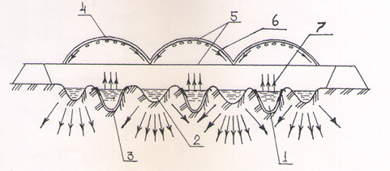
Рисунок 5 - Схема организации промывки засоленных почв

Предлагаемый способ промывки засоленных почв обеспечивает экономное использование промываемой минерализованной воды в 1,5 - 2,0 раза, за счёт осуществления промывки пресной водой, а так же не требуется речной воды на дополнительную промывку. Также необходимо сказать, что предлагаемый способ промывки засоленных почв позволяет использовать минерализованные сточные воды в вегетационный и тёплый период времени года.
Способ промывки минерализованной водой засоленных почв, включающего временные оросители и борозды, отличающийся тем, что борозды нарезаны глубокие и мелкие путём их чередования, с покрытием дна глубоких борозд водонепроницаемой полиэтиленовой плёнкой, а поверхность промываемого участка покрыта прозрачной синтетической плёнкой, закреплённой к металлическому каркасу, выполненного в виде циклоиды ось изгиба которого совпадает с осью мелких борозд [Приложение А8].

ЗАКЛЮЧЕНИЕ

В результате выполненных исследований в 2018 году получены следующие результаты:
1. Сбор и обработка информации по степени естественного и техногенного загрязнения земельных и водных ресурсов по нескольким областям Казахстана (сбор и обработка данных метеослужб, санэпидемслужб, проектов ОВОС промышленных предприятий для разработки способа и методики определения коэффициентов загрязнения почв, воды и воздуха в рассматриваемых областях Казахстана и составление карт по степени загрязнения территорий сельскохозяйственного назначения).
Собраны и обработаны информации по степени естественного и техногенного загрязнения земельных и водных ресурсов по нескольким областям Казахстана (сбор и обработка данных метеослужб, санэпидемслужб, проектов ОВОС промышленных предприятий для разработки способа и методики определения коэффициентов загрязнения почв, воды и воздуха в рассматриваемых областях Казахстана и составление карт по степени загрязнения территорий сельскохозяйственного назначения). Уточнены карты загрязнения почв, воды и воздуха в Алматинской, Костанайской и Кызылординской областях.
1.1. Разработка способа определения коэффициента загрязнения почвы, воды и воздуха от источников выделения вредных веществ, определение и обоснование объектов исследования (по нескольким областям Казахстана) Сбор и обработка данных
Разработан способ определения коэффициента загрязнения почвы, воды и воздуха от источников выделения вредных веществ, будет определен и обоснован объекты исследования (Алматинской, Костанайской и Кызылординской областях) сбор и обработки данных. Подана заявка на патент РК на способ определения коэффициента загрязнения почвы, воды и воздуха от источников выделения вредных веществ [приложение А8, А9].
1.2. Обоснование методики расчета кадастровой стоимости пахотных земель в рассматриваемых индустриально-аграрных регионах
Обоснована методика расчета кадастровой стоимости пахотных земель с учетом загрязнения их вредными веществами в Алматинской, Костанайской и Кызылординской областях. Разработан способ обессоливанию почв в условиях Кызылординской области [приложение А8].
1.3. Наименование работ, основные этапы и ожидаемые результаты, предусмотренные в технической спецификации и календарного плана Договора №289 от 29 марта 2018 года, полностью выполнены.

ҚОРЫТЫНДЫ

2018 жылғы орындалған зерттеулер нәтижесінде келесі нәтижелер алынды:
- Қазақстанның бірнеше облысы бойынша жер және су ресурстарының табиғи және техногендік ластану дәрежесі бойынша ақпаратты жинау және өңдеу (метеоқызметтер, санэпидемқызметтер деректерін, Қазақстанның қарастырылатын облыстарында топырақтың, судың және ауаның ластану коэффициенттерін анықтау тәсілі мен әдістемесін әзірлеу үшін өнеркәсіптік кәсіпорындардың ҚОӘБ жобаларын жинау және өңдеу және ауыл шаруашылығы мақсатындағы аумақтардың ластану дәрежесі бойынша карталар жасау).
Қазақстанның бірнеше облысы бойынша жер және су ресурстарының табиғи және техногендік ластану дәрежесі бойынша ақпараттар (метеоқызметтер, санэпидемқызметтер деректерін, Қазақстанның қарастырылатын облыстарында топырақтың, судың және ауаның ластану коэффициенттерін анықтау тәсілі мен әдістемесін әзірлеу үшін өнеркәсіптік кәсіпорындардың ОВОС жобаларын жинау және өңдеу және ауыл шаруашылығы мақсатындағы аумақтардың ластану дәрежесі бойынша карталар жасау) жинақталып, өңделді. Алматы, Қостанай және Қызылорда облыстарында топырақтың, судың және ауаның ластану карталары нақтыланды.
1.1. Зиянды заттарды бөлу көздерінен топырақтың, судың және ауаның ластану коэффициентін анықтау тәсілін әзірлеу, зерттеу объектілерін анықтау және негіздеу (Қазақстанның бірнеше облысы бойынша) деректерді жинау және өңдеу
Зиянды заттарды бөлу көздерінен топырақтың, судың және ауаның ластану коэффициентін анықтау тәсілі әзірленді,зерттеу объектілері (Алматы, Қостанай және Қызылорда облыстары) анықталады және негізделетін болады. Зиянды заттарды бөлу көздерінен топырақтың, судың және ауаның ластану коэффициентін анықтау тәсіліне ҚР патентіне өтінім берілді [Қосымша А8, А9].
1.2. Қаралып отырған индустриялық-аграрлық аймақтардағы егістік жерлердің кадастрлық құнын есептеу әдістемесінің негіздемесі
Алматы, Қостанай және Қызылорда облыстарында олардың зиянды заттармен ластануын ескере отырып, жыртылған жерлердің кадастрлық құнын есептеу әдістемесі негізделген. Қызылорда облысы жағдайында топырақты тұзсыздандыру әдісі әзірленді [Қосымша А8].
  - 2018 жылғы 29 наурыздағы №289 Шарттың техникалық ерекшелігінде және күнтізбелік жоспарында көзделген жұмыстардың атауы, негізгі кезеңдері мен күтілетін нәтижелер толық орындалды.

СПИСОК ИСПОЛЬЗОВАННЫХ ИСТОЧНИКОВ

1 Назарбаев Н.А. Новые возможности развития в условиях четвертой промышленной революции. Послание Президента РК народу Ка-захстана//Вечерний Алматы от 10 января 2018 г..
2 Абдиманапов Б.Ш. Анализ и оценка факторов природно-экологического риска Алматинской области: дисс. - Алматы, 2003.
- Досмухаметов А.П. Гигиеническая оценка автомобильного транспорта как фактор экологического риска современного города (на примере г. Алматы): дис. - Алматы, 2008.
- На принципах глобального партнерства. 2-й Саммит по ядерной безопасности в Сеуле// Казахстанская правда от 28.03.2012.
- Кенжегалиев А., Бекмуханов К.Ж. Глубокая переработка нефти и охрана окружающей среды// Нефть и газ. - №2 (56). - 2010. - С.135-137.
- ҚР Жер кодексі. – Алматы: Юрист, 2003 (өзгертілулер мен толықтырылулармен).
- Сводный аналитический отчет о состоянии и использовании земель Республики Казахстан за 2015 год. Министерство сельского хозяйства Республики Казахстан. Комитет по управлению земельными ресурсами, 2016. – 292
- Сводный аналитический отчет о состоянии и использовании земель Республики Казахстан за 2016 год. Министерство сельского хозяйства Республики Казахстан. Комитет по управлению земельными ресурсами, 2017. – 284 с.
- Сводный аналитический отчет о состоянии и использовании земель Республики Казахстан за 2017 год. Министерство сельского хозяйства Республики Казахстан. Комитет по управлению земельными ресурсами, 2018. – 276 с.
- Информационный бюллетень о состоянии окружающей среды РК за 2016 год. Министерство энергетики РК. РГП «Казгидромет» Департамент эколгочического мониторинга. 2016 г. - 412 стр.
- Информационный бюллетень о состоянии окружающей среды РК за 2017 год. Министерство энергетики РК. РГП «Казгидромет» Департамент эколгочического мониторинга. 2017 г. - 353 стр.
- Информационный бюллетень о состоянии окружающей среды РК за 2018 год (полугодовые). Министерство энергетики РК. РГП «Казгидромет» Департамент эколгочического мониторинга. 2018 г. - 380 стр.
- Предварительный патент №11950. Бюл.№9. В05В 15/14
- Орынбеков М., Байдулдинова А.Н., Оценка земли: учебное пособие – Алматы: 2013, 744 с.
15 Методика ВНИЭТУСХ (автор Пахно В.С., 1995 г.) (по В.П. Антову, Б.Е. Бондареву и др., 1999 г.).
16 Hanusova, H ; Jirout, M ; Winkler, J , DEVELOPMENT OF LAND USE AND ECOLOGICAL STABILITY IN SELECTED TRADITIONAL SUGAR BEET-GROWING CADASTRAL AREAS IN OLOMOUC DISTRICT. LISTY CUKROVARNICKE A REPARSKE. Том: 134. Выпуск: 3. Стр.: 106-111
17 Makarov, OA ; Tsvetnov, E ; Shcheglov, AI ; Romashkina, AD (; Ermiyaev, YR Cadastral valuation of lands polluted with radionuclides. EURASIAN SOIL SCIENCE. Том: 49. Выпуск: 11. Стр.: 1288-1293
18 AU Maciuk, K Puto, WAF Maciuk, Kamil Puto, Weronika. TI DETERMINATION OF MARKET VALUE OF ARABLE LAND IN THE AREA OF MSZANA DOLNA MUNICIPALITY, USING THE CURRENT VALUATION MODELS SO ACTA SCIENTIARUM POLONORUM-FORMATIO CIRCUMIECTUS. ACTA SCIENTIARUM POLONORUM-FORMATIO CIRCUMIECTUS. Том: 17. Выпуск: 2. Стр.: 117-133.
19 Джангарашева, Н.В. Экономика землеустройства [Электронный ресурс]: учеб. / Н.В. Джангарашева, Т.Г. Нефедова, Г.Г. Серикбаева.- CD-R-700MB-52х-80min.- Алматы: КазНАУ, 2012.- 251 с.
20 Сейтхамзина, Г.Ж. Земельный кадастр: автоматизированные технологии кадастровых работ [Текст]: учеб. пособие / Г.Ж. Сейтхамзина; КазНАУ.- Алматы: КазНАУ, 2008.- 169 с.
21 Спектор, М.Д. Земельные отношения и землеустройство [Текст] / М.Д. Спектор; КазАУ им. С. Сейфуллина; Ин-т управления МОН РК.- Астана: [б. и.], 2005.- 254 с.
22 Спектор, М.Д. Оценка использования земельных ресурсов [Текст]: моногр. / М.Д. Спектор.- Астана: Фолиант, 2016.- 300 с.
23 Jakobsson, C. Sustainable Agriculture [Текст]: 2 books, b. 1: monograph (монография) / Christine Jakobsson; Uppsala Universitet.- Uppsala, 2012.- 505 p.
24 Мониторинг атмосферного воздуха [Текст]: метод. указания.- Алматы: Агроуниверситет, 2010.- 23 с.
25 Рекомендации по фиторемедиации почв, загрязненных тяжелыми металлами [Текст].- Алматы: [б. и.], 2011.- 56 с.
26 Экологический императив интеграционной политики Казахстана в Центральной Азии [Текст] / А.А. Сатыбалдин [и др.].- Алматы: Интерлигал, 2007.- 438 с.
27 Биомониторинг состояния окружающей среды [Текст]: учебник для студ. и магистрантов вузов / Р.Р.Бейсенова, Л.В.Кубрина, Е.В.Донец, А.И.Григорьев.- Алматы: Эверо, 2014.- 184 с.
28 Ступин, Д.Ю. Загрязнение почв и новейшие технологии восстановления [Электронный ресурс]: учеб. пособие для вузов / Д.Ю. Ступин.- СПб.: Лань, 2014.- 432 с.: 19, 3 МБ.- (Специальная литература).
29 Нормирование и снижение загрязнения окружающей среды [Текст]: учебник / Я.Д.Вишняков, Н.Н.Бурцева, С.П.Кисилева [и др.]; под ред. Я.Д.Вишнякова.- М.: Академия, 2015.- 368 с.- (Высшее образование. Бакалавриат).
30 Сулейменова, Н.Ш. Окружающая среда и человек [Текст]: учебник для вузов / Н.Ш. Сулейменова, Б.Ж. Махамедова, М.В. Филипова.- Алматы: Эпиграф, 2016.- 264 с.
31 Карбозова, Б.Е. Геоботаника [Текст]: учеб. пособие / Б.Е. Карбозова; МОН РК; ТарГУ им. М.Х.Дулати.- Тараз: Тараз ун-ті, 2017.- 351 с.

ПРИЛОЖЕНИЯ

Приложение А1

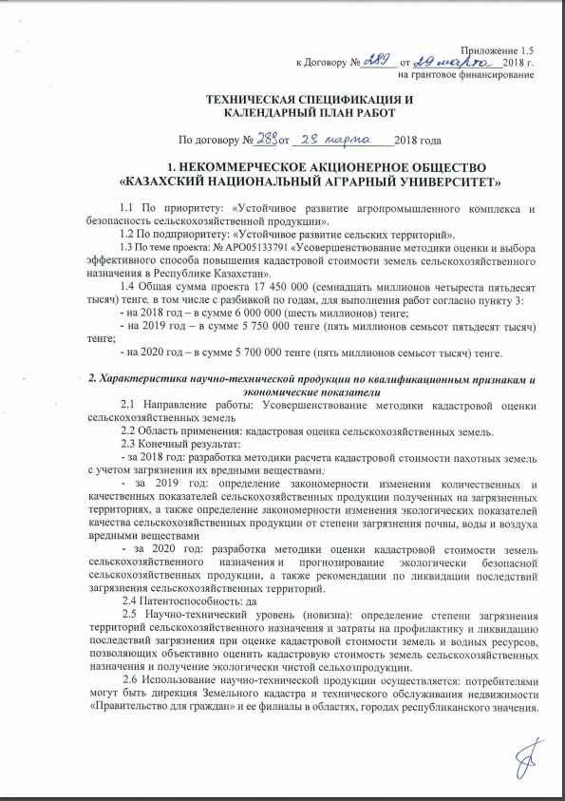
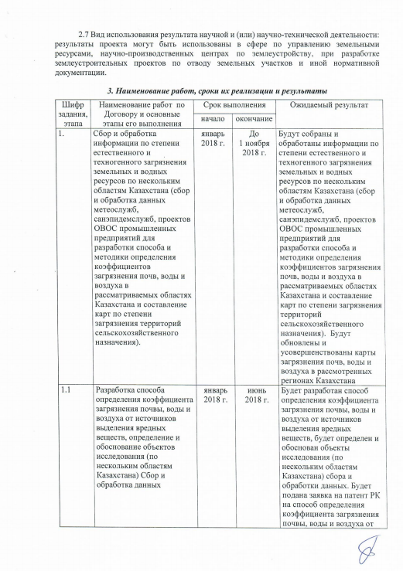

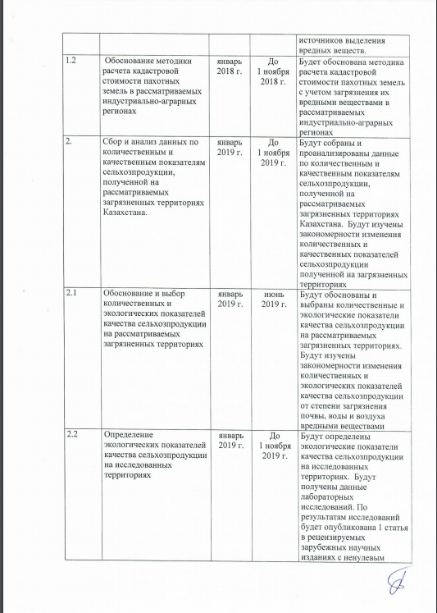
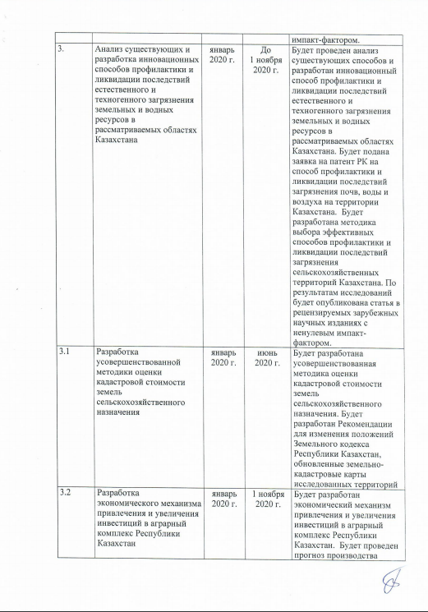
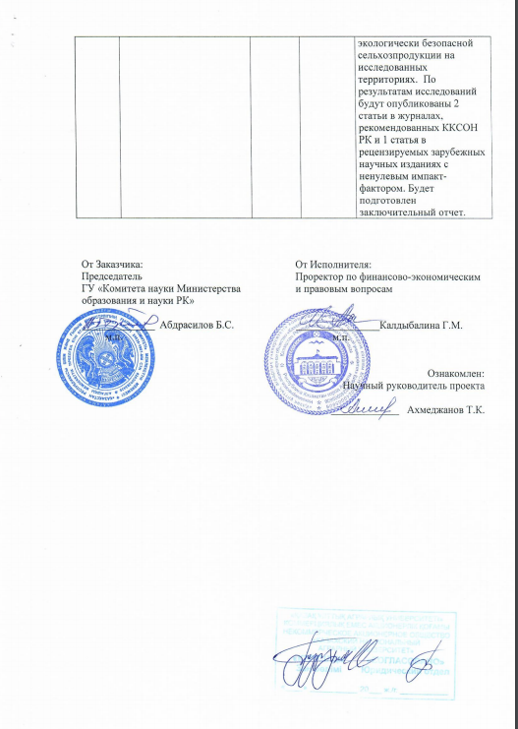

Приложение А2

Предельно-допустимые концентрации (ПДК) загрязняющих веществ в воздухе населенных мест
Наименование примесей | Значения ПДК, мг/м3 |  | Класс опасности
Наименование примесей | максимально разовая | средне- суточная | Класс опасности
Азота диоксид | 0,2 | 0,04 | 2
Азота оксид | 0,4 | 0,06 | 3
Аммиак | 0,2 | 0,04 | 4
Бенз/а/пирен | - | 0,1 мкг/100 м³ | 1
Бензол | 0,3 | 0,1 | 2
Бериллий | 0,09 | 0,00001 | 1
Взвешенные вещества (частицы) | 0,5 | 0,15 | 3
Взвешенные частицы РМ 10 | 0,3 | 0,06
Взвешенные частицы РМ 2,5 | 0,16 | 0,035
Хлористый водород | 0,2 | 0,1 | 2
Кадмий | - | 0,0003 | 1
Кобальт | - | 0,001 | 2
Марганец | 0,01 | 0,001 | 2
Медь | - | 0,002 | 2
Мышьяк | - | 0,0003 | 2
Озон | 0,16 | 0,03 | 1
Свинец | 0,001 | 0,0003 | 1
Диоксид серы | 0,5 | 0,05 | 3
Серная кислота | 0,3 | 0,1 | 2
Сероводород | 0,008 | - | 2
Оксид углерода | 5,0 | 3 | 4
Фенол | 0,01 | 0,003 | 2
Формальдегид | 0,05 | 0,01 | 2
Фтористый водород | 0,02 | 0,005 | 2
Хлор | 0,1 | 0,03 | 2
Хром (VI) | - | 0,0015 | 1
Цинк | - | 0,05 | 3
«Гигиенический норматив к атмосферному воздуху в городских и сельских населенных пунктах» (СанПин №168 от 28 февраля 2015 года)

Приложение А3
Оценка степени индекса загрязнения атмосферы

Степень |  | Показатели загрязнения атмосферы | Оценки за год
градации | загрязнение атмосферы | Показатели загрязнения атмосферы | Оценки за год
I | Низкое | СИ | 0–1
 |  | НП, % | 0
 |  | ИЗА | 0–4
II | Повышенное | СИ | 2–4
 |  | НП, % | 1–19
 |  | ИЗА | 5–6
III | Высокое | СИ | 5–10
 |  | НП, % | 20–49
 |  | ИЗА | 7–13
IV | Очень высокое | СИ | > 10
 |  | НП, % | > 50
 |  | ИЗА |  14

РД 52.04.667–2005, Документы состояния загрязнения атмосферы в городах для информирования государственных органов, общественности и населения. Общие требования к разработке, постороению, изложению и содержанию
Приложение А4
Характеристика загрязнения атмосферного воздуха за 2016 г.

АЛМАТИНСКАЯ ОБЛАСТЬ
г. Талдыкорган
Взвешенные  Вещества | 0,1 | 0,8 | 0,9 | 1,8 | 2
Взвешенные  частицы РМ -10 | 0,1 | 1,4 | 0,4 | 1,2 | 19
Диоксид серы | 0,023 | 0,465 | 0,539 | 1,079 | 2
Оксид углерода | 1 | 0 | 13 | 3 | 118
Диоксид азота | 0,05 | 1,3 | 0,80 | 4,00 | 95
Оксид азота | 0,04 | 0,71 | 0,47 | 1,18 | 2
Сероводород | 0,001 |  | 0,034 | 4,211 | 18
Аммиак | 0,01 | 0,17 | 0,51 | 2,55 | 2
Формальдегид | 0,0002 | 0,017 | 0,001 | 0,016
Сумма УВ | 0,0 |  | 3,3
Метан | 0,0 |  | 1,7
КОСТАНАЙСКАЯ ОБЛАСТЬ
г. Костанай
Взвешанные  Вещества | 0,0 | 0,0 | 0,0 | 0,0
Взвешенные  частицы РМ-10 | 0,05 | 0,9 | 0,7 | 2,4 | 899
Диоксид серы | 0,029 | 0,583 | 0,455 | 0,910
Оксид углерода | 0 | 0 | 9 | 2 | 12
Диоксид азота | 0,03 | 0,79 | 0,28 | 1,40 | 69
Оксид азота | 0,07 | 1,1 | 2,22 | 5,56 | 2601 | 29
Сумма УВ | 0,0 |  | 0,8
КЫЗЫЛОРДИНСКАЯ ОБЛАСТЬ
г. Кызылорда
Взвешенные  Вещества | 0,0 | 0,3 | 0,3 | 0,6
Взвешенные  частицы РМ-2,5 | 0,02 | 0,5 | 0,5 | 3,2 | 46
Взвешенные  частицы РМ-10 | 0,02 | 0,4 | 0,9 | 3,1 | 47
Диоксид серы | 0,087 | 1,7 | 0,373 | 0,746
Оксид углерода | 0 | 0 | 8 | 2 | 4
Диоксид азота | 0,07 | 1,7 | 0,34 | 1,72 | 139
Оксид азота | 0,02 | 0,28 | 0,40 | 0,99
Сероводород | 0,001 |  | 0,001 | 0,125
Формальдегид | 0,002 | 0,192 | 0,016 | 0,324
Сумма  углеводородов | 0,0 |  | 7,5
Метан | 0,0 |  | 4,7
Формальдегид | 0,002 | 0,192 | 0,016 | 0,324
[11]

Приложение А5
Характеристика загрязнения атмосферного воздуха за 2017 г.
АЛМАТИНСКАЯ ОБЛАСТЬ
г. Талдыкорган
Взвешенные  частицы (пыль) | 0.0643 | 0.43 | 0.9977 | 2.0 | 203
Диоксид серы | 0.040 | 0.793 | 1.617 | 3.2 | 64
Оксид углерода | 1 | 0.2 | 13 | 2.6 | 462
Диоксид азота | 0.05 | 1.3 | 0.67 | 3.4 | 377
Оксид азота | 0.06 | 1.0 | 2.22 | 5.6 | 43 | 2
Сероводород | 0.001 |  | 0.034 | 4.2 | 39
Аммиак | 0.01 | 0.19 | 0.35 | 1.8 | 3
КОСТАНАЙСКАЯ ОБЛАСТЬ
г. Костанай
Взвешенные  частицы (пыль) | 0.0 | 0.0 | 0.0 | 0.0
Взвешенные  частицы РМ-10 | 0.01 | 0.1 | 0.6 | 2.0 | 26
Диоксид серы | 0.023 | 0.466 | 0.636 | 1.3 | 3
Оксид углерода | 0.5 | 0.2 | 8 | 1.6 | 39
Диоксид азота | 0.03 | 0.84 | 0.27 | 1.4 | 82
Оксид азота | 0.02 | 0.34 | 1.01 | 2.5 | 93
КЫЗЫЛОРДИНСКАЯ ОБЛАСТЬ
г. Кызылорда
Взвешенные  частицы (пыль) | 0.06 | 0.40 | 1.00 | 2.0 | 83
Взвешенные  частицы РМ-2,5 | 0.01 | 0.4 | 0.3 | 2.1 | 44
Взвешенные  частицы РМ-10 | 0.04 | 0.6 | 1.0 | 3.4 | 163
Диоксид серы | 0.071 | 1.4 | 0.312 | 0.625
Оксид углерода | 0.4 | 0.1 | 9 | 1.9 | 13
Диоксид азота | 0.05 | 1.3 | 0.29 | 1.4 | 58
Оксид азота | 0.01 | 0.16 | 0.44 | 1.1 | 2
Сероводород | 0.0004 |  | 0.001 | 0.1
Формальдегид | 0.001 | 0.091 | 0.005 | 0.100
[12]

Приложение А6

Предельно-допустимые концентрации (ПДК) вредных веществ для рыбохозяйственных водоемов
Наименование | ПДК,  мг/л | Класс опасности
Аммоний солевой | 0,5
Бор | 0,017 | 2
Железо (2+) | 0,005
Железо общее | 0,1
Кадмий | 0,005 | 2
Медь (2+) | 0,001 (к природному естественному фону) | 3
Мышьяк | 0,05 | 2
Магний | 40,0
Марганец (2+) | 0,01
Натрий | 120,0
Нитриты | 0,08 (0,02 мг/л по N) | 2
Нитраты | 40,0 (9,1 мг/л по N) | 3
Никель | 0,01
Ртуть (2+) | 0,00001
Сульфаты | 100,0
Фториды | 0,05 (не выше суммарного содержания  0,75) | 2
Хлориды | 300
Хром (6+) | 0,02 | 3
Цинк | 0,01 | 3
Фенолы | 0,001 | 4
Нефтепродукты | 0,05 | 4
Примечание: Обобщенный перечень предельно допустимых концентраций (ПДК) вредных веществ для воды рыбохозяйственных водоемов, Москва 1990 г.

Приложение А7
Общая классификация водных объектов по степени загрязнения*
№ | Степень загрязнения | Оценочные показатели загрязнения  водных объектов
№ | Степень загрязнения | по КИЗВ | по О2, мг/дм3 | по БПК5,  мг/дм3
1 | нормативно чистая | ≤ 1,0 | ≥4,0 | ≤3,0
2 | умеренного уровня  загрязнения | 1,1÷3,0 | 3,1-3,9 | 3,1-7,0
3 | высокого уровня загрязнения | 3,1÷10,0 | 1,1-3,0 | 7,1-8,0
4 | чрезвычайно высокого уровня  загрязнения | ≥10,1 | ≤1,0 | ≥8,1
*«Методические рекомендации по комплексной оценке качества поверхностных вод по гидрохимическим показателям», Астана, 2012 г.

Приложение А8
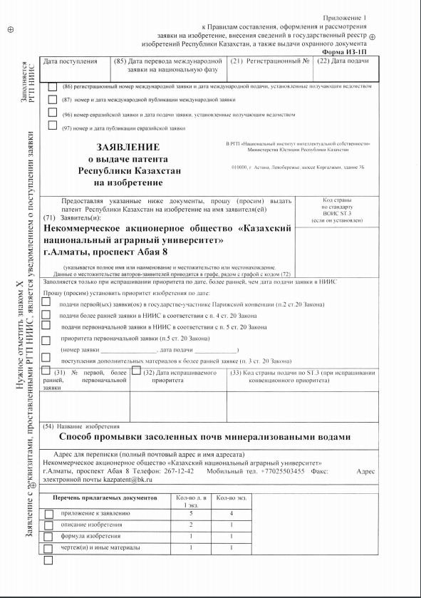

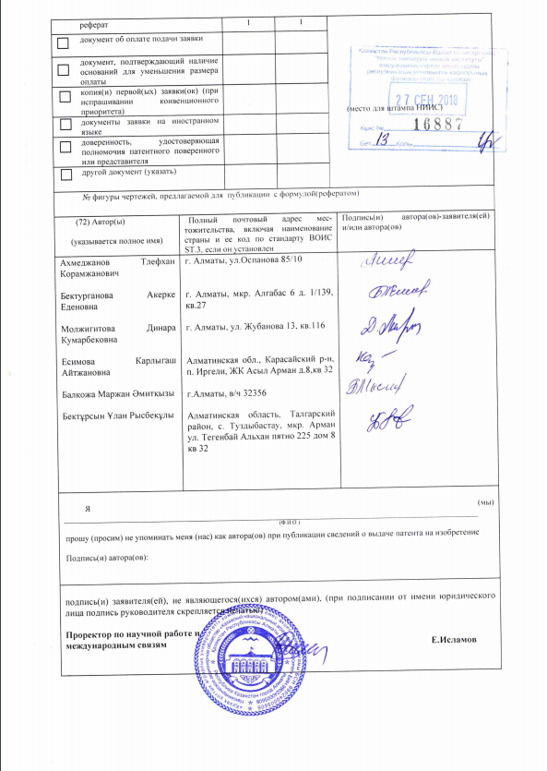

Приложение А9

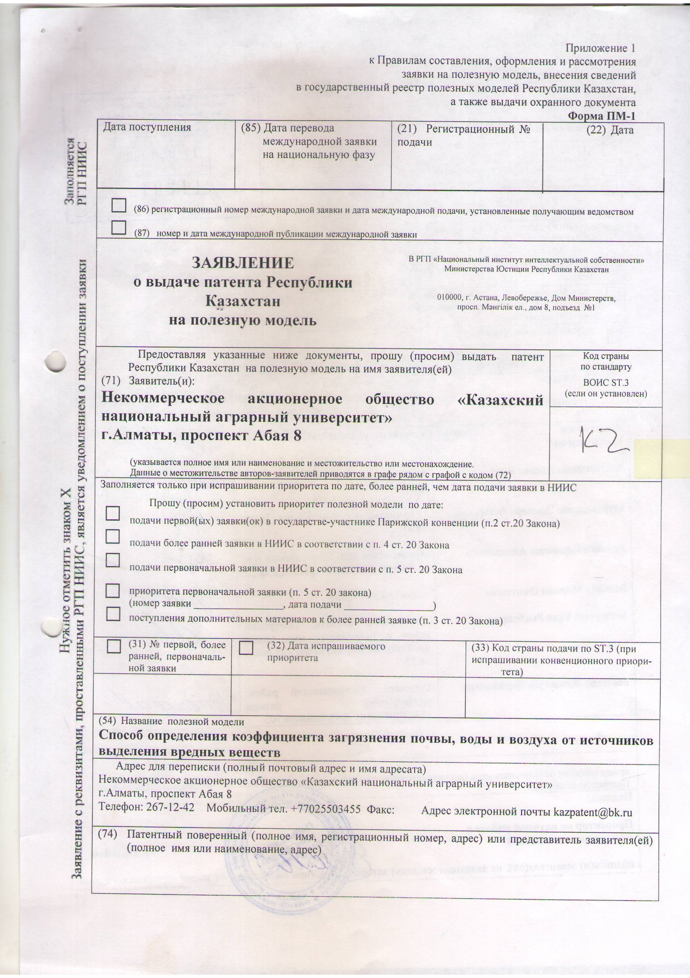
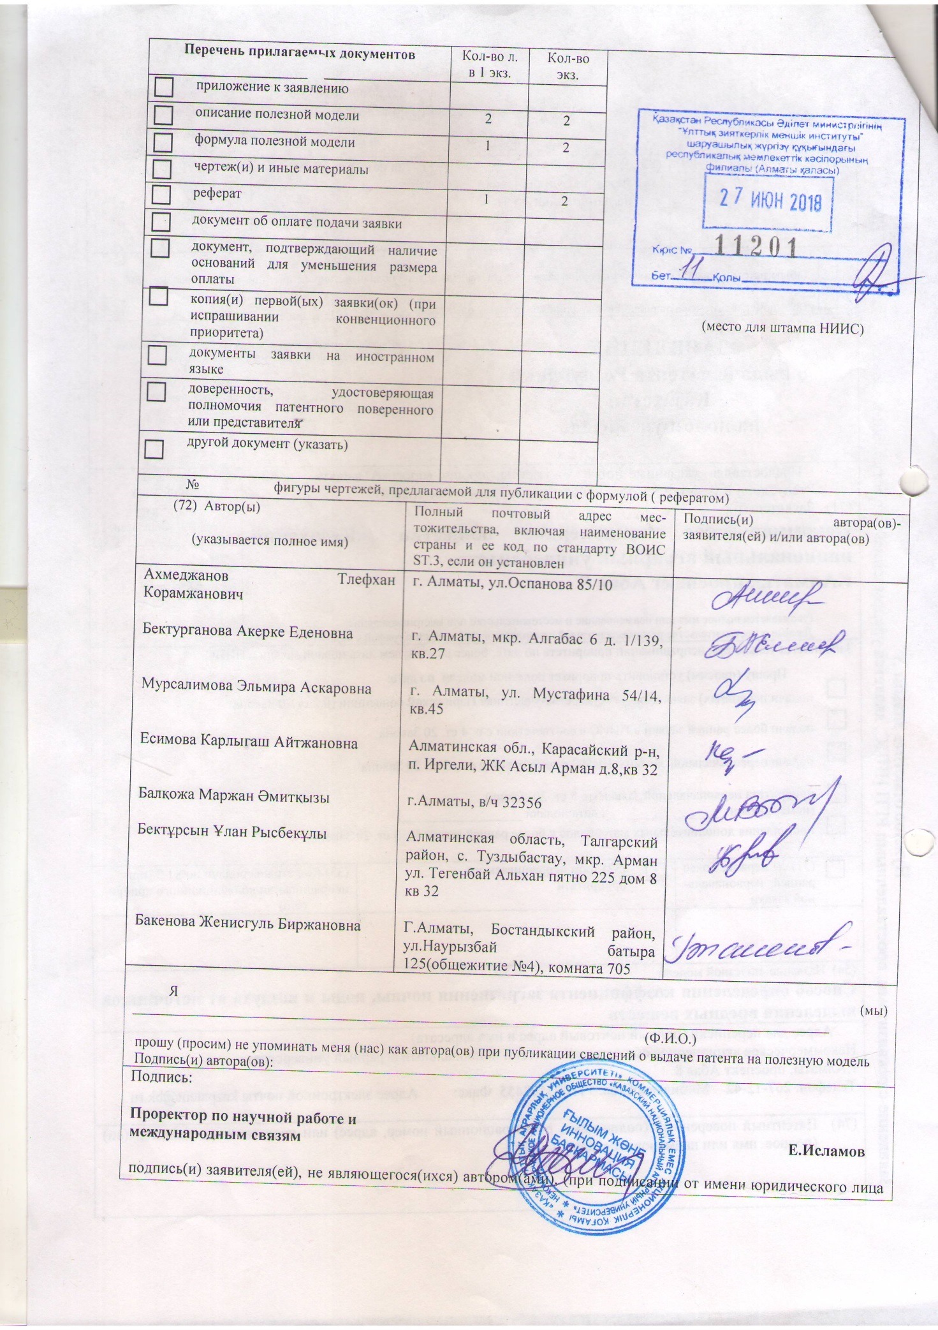

Приложение А10

